Antimikobakteriyal preparatlar
Antimikobakteriyal preparatlar mikobakteriyaların törətdiyi xəstəliklərin müalicəsində istifadə olunan preparatlardır. Mycobacteria qram (+) bakteriyadır və asanlıqla boyanmır. Turşuya davamlı bakteriyalar olduqları üçün boyandıqları zamanı spirt və ya turşu ilə rəngini aparmaq mümkün olmur. Bunun səbəbi hüceyrə divarının lipidlərlə zəngin olmasıdır. Bu səbəbdən bu bakteriyalar bir çox kimyaterapevtik preparata qarşı rezistentlik göstərir. Mikobakteriyaların bir çox növü var, lakin klinik-mikrobioloji cəhətdən əhəmmiyətli olan növləri aşağıda qeyd edilmişdir.
1) Tuberkloz (Vərəm)
2) Lepra (Cüzam)
3) Dissemine M.avium kompleks xəstəliklərin törədicisidir.
Vərəm müalicəsində istifadə olunan preparatlar
Xroniki bir xəstəlik olan vərəm, əsasən ağciyərlədə yaranır. Bu xəstəlik limfa toxsuması, sinir sistemi, urogenital və mədə-bağırsaq traktını əhatə edə bilər. Xəstəliyin törədicisi 1882-ci Robert Koch tərəfindən təcrid edilən Mycobacterium tuberculosis-dir. M.bovis və M.africanum da vərəm törədə bilən bakteriyalardır. Atipik mikobakteriyalar (M.marinum, M.avium intracellulare) vərəməbənzər xəstəliklərə səbəb olurlar.
M. turberculosis yavaş inkişaf edən, çoxalmada uzun müddət qala bilən, hüceyrə daxili yaşama potensiyalına malik və müalicəsi bir qədər çətin olan bakteriyadır. Vərəm xəstəliyinin simptomları gizlin olduğu üçün xəstəliyin diaqnozu rentgen vasitəsilə həyata keçirilir. Tuberkulin testi də xəstəliyin diaqnozunda əhəmiyyət kəsb edir. Vərəmin ən əsas simptomu öskürəkdir. Taxikardiya, hipotenziya, dispneya və sianoz xəstəliyin digər simptomlarıdır. Vərəm yoluxucu xəstəlik olub, inkişafı xəstənin ölümü ilə nəticələnir. Buna görə də vərəmli xəstələrlə uzun müddət təmasda olan şəxslər və ya bu xəstələrin yaxınları da müayinə edilməlidir. Xəstəlik olmasa da belə, bəzən xəstə yaxınları profilaktik məqsədlərlə dərman istifadə etməlidir. Hətta vərəm xəstəliyi sağaldıqdan bir neçə il sonra yenidən biruzə verə bilər. Buna görə də bu şəxslər son dərəcə diqqətli olmalı və siqaret,spirtli içkilərdən istifadə etməməlidirlər.
Vərəm bütün qitələrdə və ölkələrdə rast gəlinən, ölüm faizləri çox yüksək olan yoluxucu bir xəstəlikdir. Son zamanlar daha da artan bu xəstəliyə 2015-ci ildə dünyada 10,4 milyon insan yoluxmuş və bunların 1,8 milyonu dünyasını dəyişmişdir. ÜST vərəm xəstəliyi üçün fövqaladə hal elan etmişdir. Vərəm dünyada ən çox Cənub-Şərq Asiya və Afrika ölkələrində yayılmışdır. Eyni zamanda, xəstəlikərin yarısı Hindistan, Çin və İndoneziyanın payına düşür. Əvvəllər vərəm xəstəliyi kasıb və səfalət içərisində yaşayan insaların xəstəliyi kimi tanınırdı.
Vərəmin profilaktikası üçün Albert Calmette və Camille Guerin adlı fransız tədqiqatçılar tərəfindən kəşf edilən BCG (Bacillus Calmette Guerin) peyvəndi, 1920-ci ildə bovin (mal-qara) tipli vərəm basillərinin 13 il müddətində ödlü və qliserinli kartofda inkubasiya edilmiş kulturasından əldə edilmişdir. Bu şəkildə əldə edilərək patogenliyi azaldılmış canlı bakteriyalar insanlarda xəstəlik yaratmadan immunitetin yaranmasına səbəb olurlar. Ölkəmizdə BCG peyvəndinin tətbiq edilməsi dövlət tərəfindən körpə doğulduqdan iki ay sonra bir dəfə tətbiq edilir. Peyvənd vurulmamış uşaqlara 6 yaşından sonra BCG peyvəndi məsləhət görülmür.
Vərəmin daha az yayıldığı inkişaf etmiş ölkələrdə BCG məcburi olaraq tətbiq edilmir. Vərəm müalicəsində 1930-cu illərə qədər tətbiq edilmiş, lakin indi effektsiz olduğu düşünülən metodlar var. İlk dəfə 1938-ci ildə Rich və Follis adlı alimlərin sulfanilamidlərlə apardığı tədqiqatlar mikobakteriyal müalicənin başlanğıcı olaraq qəbul edilir. Ardınca bir neçə sulfanilamid törəmələrinin antimikobakteriyal effekti tədqiq edilmişdir. Lakin bu birləşməlirin terapevtik dozası ilə toksik dozası arasında çox az fərq var idi. 1939-cu ildə dapsonun, 1944-cü ildə para-aminsalisil turşusunun, 1946-cı ildə tiasetazonun, 1952-ci ildə izoniazidin və pirazinamidin antimikobakteriyal fəallığı araşdırılmışdır. 1961-ci ildə sintez olunmuş etambutol 1968-ci ildə FDA təsdiqi almışdır.
1944-cu ildə Waksman və həmkarları tərəfindən təcrid edilən streptomisinin vərəm əleyhinə təsiri öyrənilmişdir. Digər antibiotiklərin antimikobakteriyal təsirlərinin araşdırılmasından sonra viomisin, sikloserin, kanamisin, kapreomisin və rifampisin tapılmışdır.
Vərəm çöplərinin davamlı ştamlarının əmələ gəlməsinin qarşısını almaq məqsədi ilə klinikada iki və üç preparatın birlikdə istifadəsinə diqqət edən medisinal kimyaçılar tərəfindən bu problemi aradan qaldırmaq üçün ayrı-ayrı antimikobakterial maddələri birbirilə birləşdirərək yeni antimikobakteriyal preparatlar sintez edilmişdir. Metazid (İzoniazid molekulunun duplikasiyası), pashidrazid (para-aminsalisil turşusunun izoniazid ilə hibridləşməsi), streptonikozid (streptomisin ilə izoniazidin hibridləşməsi) və terizidon (sikloserin molekulunun duplikasiyası) bu preparatlara aiddir.
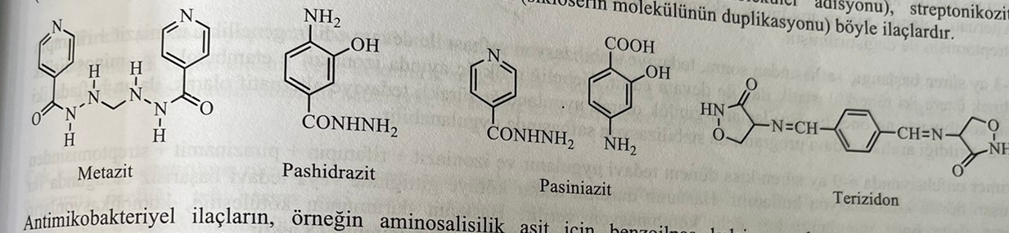
Antimikobakteriyal preparatların məsələn: aminosalisil turşusu üçün benzoilpas kalsium, dapson üçün asedapson və diatimosulfan, izoniazid üçün ftivazid və sulfoniazid kimi latent formaları hazırlanmışdır.
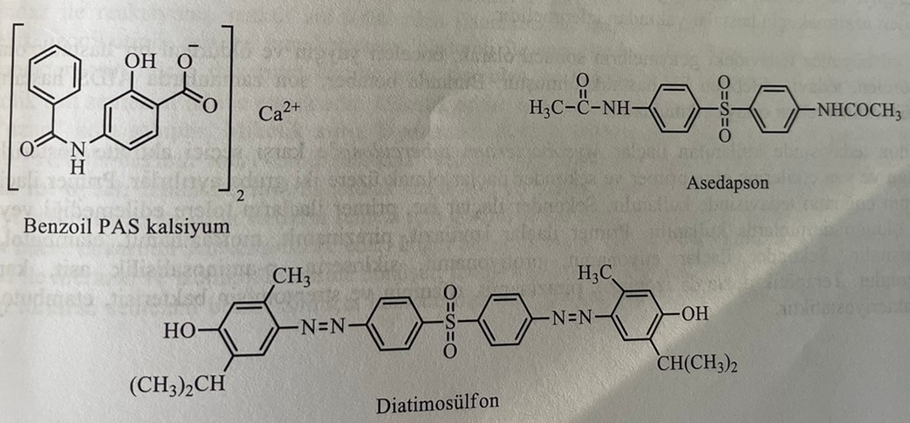
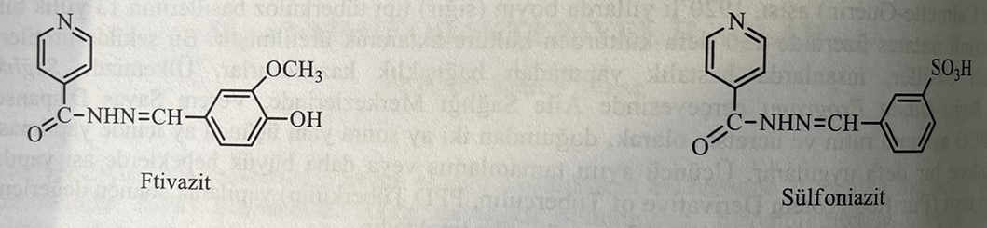
Vərəm müalicəsində istifadə olunan preparatların kimyəvi təsnifatı aşağıdakı kimidir:
1)Aminosalisatlar və törəmələri: p-Aminsalisil turşusu, benzoilpas kalsium, pashidrazid və pasiniazid
2)Antibiotiklər və törəmələri: Rifampin, streptomisin sulfat və sikloserin
3)Heterotsiklik amidlər: Etionamid, protionamid, pirazinamid və morfazinamid
4)Hidrazidlər və törəmələri: İzoniazid, metazid və ftivazid
5)Digər birləşmələr: Etambutol hidroxlorid və tiasetazon
6)Kombinasiyalar: İzoniazid+ rifampin, izoniazid+pirazinamid+rifampin
Xəstəlik xroniki olduğu üçün müalicə müddəti uzun olur. Uzunmüddətli müalicədə preparatın inyeksiya üçün istifadəsi məqsədə uyğun deyil. Buna görə də vərəm müalicəsində istifadə olunan preparatların çoxsu oral istifadə üçün nəzərdə tutulub. Preparata qarşı sürətli rezistentlik yarandığı üçün , antimikobakteriyal preparatları mütləq şəkildə digər antibiotiklərlə kombinasiya şəklində təyin etmək lazımdır.
Vərəm müalicəsinin birinci mərhələsində bəlğəmdə bakteriya tapılmayana qədər üç dərman kombinasiyalı terapiya tətbiq edilir. Kombinasiya müalicənin tətbiq edilməsinin səbəbi antimikobakteriyal preparatlara qarşı yaranan sürətli davamlılıqdır. Bakteriya yükü az olan xəstələrdə iki növ preparatla müalicə başlanılır. Əvvəllər istifadə olunan streptomisin+p-aminsalisil turşusu+izoniazid kombinasiyasını hal-hazırda izoniazid+rifampin+etambutol kombinasiyası əvəz edir. Alternativ olaraq pirazinamidin də əlavə edildiyi dördlü kombinasiyada istifadə olunur.
İki-üç ay davam edən müalicənin başlanğıc fazasından sonra stabilləşmə fazası başlayır. Əsasən bu fazada izoniazid+rifampin olmaqla ikili kombinasiya istifadə edilir. Hamiləliyin birinci trimestrində izoniazid+etambutol+p-aminsalisil turşusu kombinasiyasının istifadəsi məsləhət görülür. Bu preparatların gündəlik istifadə edildiyi davamlı müalicədən əlavə stabilləşmə fazasında həftədə iki dəfə tətbiq edildiyi müalicə kursu da başladılır.
Birincili infeksiyada 6-9 ay müddətində müalicə aparılır və bu müalicədə izoniazid+ rifampin+pirazinamid+streptomisin kombinasiyası istifadə edilir. Kimyəvi terapiya başlayarkən istifadə edilən preparatlara qarşı bakteriyaların həssaslığı nəzərə alınmalıdır. Ehtimal edilən əlavə təsirlərin qarşısını almaq üçün xəstəni müşahidədə saxlamaq məsləhət görülür.
Son 50 il müddətində müalicələrin təkmilləşməsi nəticəsində əvvəllər geniş yayılmış vərəm hal-hazırda nadir xəstəliklərdəndir. Vərəm müalicəsində istifadə edilən preparatlar Mycobacterium tuberculosis-ə qarşı selektiv təsir göstərir. Terpevtik uyğunluğu və əlavə təsirlərinə görə bu preparatlar, birincili və ikincili antimikobakteriyal preparatlar olmaqla 2 qrupa ayrılır. Birincili preparatlar vərəmin birbaşa müalicəsində istifadə edilir. İkincili preparatlar isə birinci preparatlara qarşı bakteriyal davamlılığın (rezistentlik) qarşısını almaq üçün istifadə olunur. Birincili preparatlara izoniazid, pirazinamid, morfonizamid, etambutol, rifampin və streptomisin aiddir. İkincili preparatlara isə etionamid, protionamid, sikloserin, p-aminsalisil turşusu, kapreomisin və tiasetazon aid edilir. Terapevtik dozalarda izoniazid, pirazinamid, rifampin və streptomisin bakterisid, etambutol və ikincili preparatlar isə bakteriyastatik təsir göstərir.
Birincili preparatlar
İzoniazid: 4-Piridinkarboksil turşusunun hidrazidi
İzonikotin turşusunun hidrazidi olan izoniazid metilizonikotin turşusunun hidrazin hidrat ilə etanollu mühitdə kondensləşməsi nəticəsində əldə edilir.
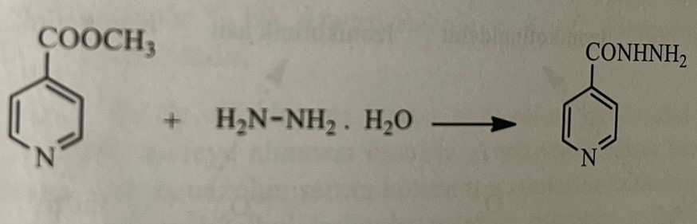
İzoniazid Mycobacterium tuberculosis-ə qarşı istifadə olunan digər preparatlardan daha effektiv sayılır.
İzoniazid və törəmələrinin quruluş-fəallıq əlaqələri
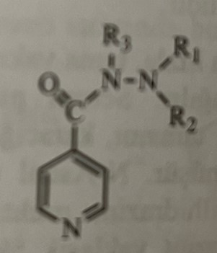
1)Quruluşdakı hidrazidin ikinci vəya üçüncü vəziyətə birləşdirilməsi fəallığı azalmasına səbəb olur.
2)Hidrazidin hidroksam turşusu vəya digər karbonilli birləşmələrə çevrilməsi ilə qeyri-fəal birləşmələr əldə edilir.
3)Hidrazidin quruluşuna alkil vəya arilalkilin birləşdirilməsi ilə fərqli farmakoloji təsirlər ortaya çıxır. İkinci azot atomuna alkil qruplarının birləşdirilməsi (R₁ və R₂=alkil ,R₃=H) fəal birləşmələr əldə edildiyi halda, birinci azota birləşmiş hidrogenin alkil qrupları ilə əvəz edilməsi (R₁ və R₂=H, R₃=alkil) fəallığın yox olmasına səbəb olur. Bu dəyişikliklərin heç biri izoniaziddən daha fəal birləşmənin əldə edilməsinə səbəb olmur. Aparılan tədqiqatlar nəticəsində müəyyən olunmuşdur ki, fəallığın təmin edilməsi üçün quruluşdakı hidrazinin terminal ucundakı azot atomu əsasi xassəyə malik olmalıdır. Hidrazidin terminal azotuna izopropil qrupu birləşdirilməsi ilə əldə edilən iproniazid də vərəm əleyhinə təsir göstərir.
4)Piridin halqasına radikal birləşdirilməsi fəallığın azalmasına səbəb olur.
5)İzoniazidin müxtəlif aldehid vəya ketonlarla reaksiyaya daxil edilməsi nəticəsində hidrazon birləşmələri əldə edilir. Bu birləşmələr orqanizmdə sürətli şəkildə izoniazidə hidroliz olunur. Buna görə də , sintez olunmuş hidrazon törəmələri izoniazid fəallığına malikdir.
Çox miqyaslı tədqiqatların aparılmasına baxmayaraq, izoniazidin hələ də təsir mexanizmi tapılmamışdır. Birləşmənin xelat əmələ gətirmə xüsusiyyəti təsir mexanizmini aydınlaşdırmaq üçün kifayət deyil. Güman edilir ki, izoniazid hüceyrə keçiriciliyinə təsir göstərərək mikobakteriyaların hüceyrə divarı sintezini pozur. İzoniazidin endogen ferment tərəfindən oksidləşməyə uğrayaraq fəallaşdığı müəyyən olunmuşdur. Katalaza-peroksidaza fəallığı göstərən katG fermenti izoniazidi sadəcə M.tuberculosisdəki ferment sistemini asilləyə bilən reaktiv formaya çevirir. İzoniazidin katalaza-peroksidaza ilə reaksiyasından izonikotinaldehid, izonikotin turşusu və izonikotinamid əmələ gəlir. Bu məhsullar isə öz növbəsində izonikotinoil radikalı vəya izonikotin peroksid əmələ gətirirlər. Bəzi tədqiqatlar nəticəsində müəyyən olunmuşdur ki, izoniazid mikobakteriyaların hüceyrə divarının önəmli hissəsi olan və hidrofil maddələrin keçməsinin qarşısını alan mikol turşusunun sintezini inhibə edir. Mikol turşusu α-şaxələnmiş lipiddir. 20-24 karbonlu qısa və 50-60 karbonlu uzun şaxələrə malikdir. Mikol turşusunun biosintezi NADH reduksiyası ilə həyata keçir. Belə ki, inhA geninin nəzarəti ilə sintez olunan “NADH-dan asılı inhA enoil reduktaza” fermenti yağ turşusunun zəncirinin uzanması zamanı ikiqat rabitənin reduksiyasında mühim rol oynayır. İzoniazid spesifik olaraq uzun zəncirli yağ turşularının sintezini inhibə edir. NAD⁺-i asilləyərək mikol turşusunun sintezi üçün zəruri olan yağ turşularının reduksiyasının qarşısını alır və mikobakteriyaların hüceyrə divarı sintezini dayandırır. Digər mülahizələrə görə, bakteriyanın hüceyrə daxilinə girən izoniazid peroksidaza fermentinin təsiri ilə hidrazin və izonikotin turşusuna çevrilir. İzonikotin turşusu bakteriyalarda nikotin turşusunun antimetabolitidir və kofermentlərin sintezini pozur. Nəticədə hüceyrədə hidrogen peroksid metabolizmi getmir və hüceyrədaxilində toplanmış hidrogen peroksid bakteriyasid təsir göstərir.
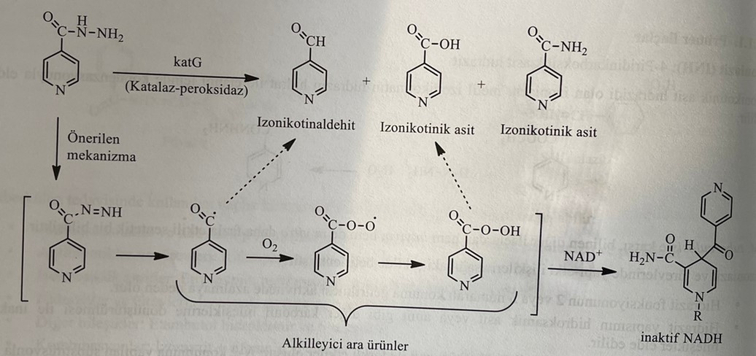
İzoniazid bakteriyasid təsirli bir preparatdır. Profilaktikada tək, vərəm müalicəsində isə digər preparatlarla kombinasiya şəklində istifadə edilir. Preparat piridoksin antaqonisti kimi hərəkət edərək və vitamin B6 çatışmazlığına . Bu da periferik nevritlərin inkişafına gətirib çıxarır. Buna görə də, izoniazidlə müalicə olunan xəstələrin vitamin B6 istifadə etməsi məsləhət görülür.
Preparat suda asan həll olur, oral qəbul edildikdən sonra sürətli bir şəkildə absorbsiya olunur. Serebrospinal maye daxil olmaqla, bütün bədən mayeləri və toxumalarına yaxşı yaplanılır. Preparat plazmadakı pik səviyəsinə 1-2 saata çatır. Biosorulması 90 % təşkil edir. Demək olar ki, böyük hissəsi qaraciyərdə N-asetilləşməyə uğrayaraq qeyri-fəal metabolitlərə çevrilir. Geri qalan hissəsi qismən hidroksilləşməyə uğrayaraq aktiv izonikotin turşuna çevrilir. N-asetil törəmənin hidrolizi nəticəsində monoasetilhidrazin və ardınca diasetilhidrazin əmələ gəlir. Monoasetilhidrazin N,-hidroksiasetohidrazid ilə katalizlənən qaraciyər nekrozuna səbəb olur. Oral dozanın təxminən 70%-i 24 saat müddətində sidiklə xaric olur. Preparat ana südü, nəcis və tüpürcəyə də keçir. Asetilləşmə sürəti genetik fərqlilik göstərir. Yavaş asetilləşdiricilərdə genetik fərqliliyə görə qaraciyərdə N-asetil transferaza fermenti normal insanlarla müqayisədə daha azdır və bu da izoniazidin yavaş inaktivasiyasına səbəb olur. Belə şəxslərdə izoniazidin inaktivləşmə sürəti norman şəxslərinkindən 5-6 dəfə yavaş olur. Eliminasiya yarımxaricolma müddəti sürətli asetilləşdiricilərdə 0,5-1,6 saat, yavaş asetilləşdirici orqanizmlərdə isə 2-5 saatdır. Yavaş asetilləşdiricilər yüksək doza izoniazid ilə müalicə edilərsə, preparat orqanizmdə toplana (kumulyasiya) bilər. Bu da, başda periferik nevrit olmaqlar bir çox əlavə təsirlərə səbəb ola bilər. Yavas asetilləşdiricilərin sayı bəzi ölkələrdə çoxdur. Məsələn: Türklərdə 60%, Amerikalılarda 45-65%, Avropalılarda 60%, Eskimozlarda, şərqi Asiya irqlərində və yaponlarda 10% təşkil edir.
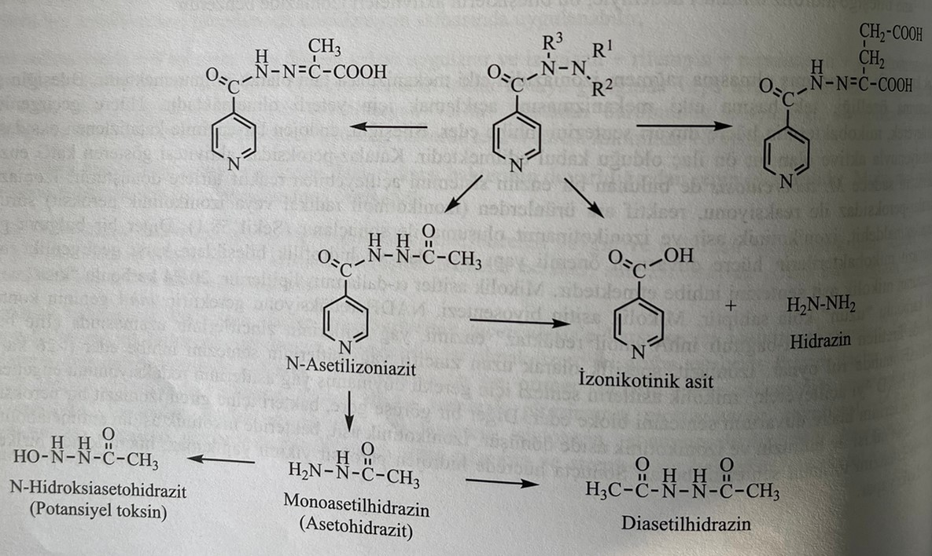
Qidalar və müxtəlif antasidlər (əsasən də alüminium antasidləri) izoniazidin absorbsiyasını azalda vəya yavaşlada bilət. Buna görə də preparatın ac qarnına qəbulu məsləhət görülür. Antikoaqulyantlarla birlikdə istifadəsi antikoaqulyant təsiri artıra bilər. Ketokonazol istifadə edənlərdə ketokonazolun plazmada miqdarını azaldır. Fenitoin qəbul edənlərdə isə fenitoinin plazma konsentrasiyasını artırır. Spirtli içki aludəçiləri və rifampisin istifadə edən şəxlərdə qaraciyər fermentlərinin induksiyası nəticəsində izoniazidin hepatotoksik təsiri artır.
Vərəm müalicəsində istifadə olunan izoniazidin hepatotoksik təsirinin olması preparatın çatışmayan cəhətidir. Aparılan son tədqiqatlar nəticəsində 35 yaşdan yuxarı xəstələrdə izoniazidin hepatotoksik təsirinin az olması müəyyən edilmişdir. Hepatotoksikasiya əsasən yaşlı xəstələrdə müşahidə olunur. Eynizamanda bu risk qadınlarda kişilərdən daha çox müşahidə olunur.
İzoniazidin əlavə təsirlərinin meydana gəlməsi istifadə olunan dozadan asılıdır. Ən çox müşahidə olunan əlavə təsiri periferik nevritdir. Periferik nevritin səbəbi izoniazidin kimyəvi quruluşca piridoksin/piridoksala oxşar olmasıdır. Periferik nevritin (nevropatiya) qarşısını almaq üçün vitamin B6 istifadə olunur. İzoniazid ilə müalicə zamanı piridoksinin renal xaric olması 2 dəfə artır. Optik nevrit nadir hallarda müşahidə olunur. Çox nadir hallarda allergik reaksiyalar, dəri səpgiləri və və s meydana gələ bilər. Preparatın istifadəsindən sonra qaraciyər funksional parametr testlərində anormal nəticələr ortaya çıxa bilər. Optik nevritin vaxtında diaqnoz qoyulması üçün oftalmoloji müayinə mühimdir.
Pirazinamid: Pirazinkaboksamid
Nikotinamidin heterotsiklik analoqlarının tədqiq olunması zamanı əldə edilmiş preparatdır. Nikotinamidin bioizosteridir və M. Tuberculosis-ə qarşı antibakteriyal təsir göstərir.
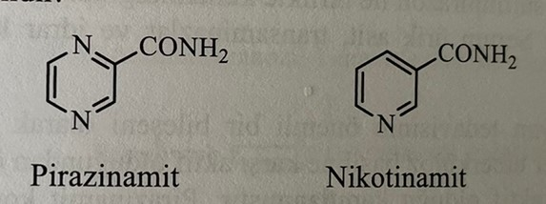
Preparat pirazindikarboksil turşusunun sidik cövhəri ilə qızdırılması nəticəsində əldə edilir.
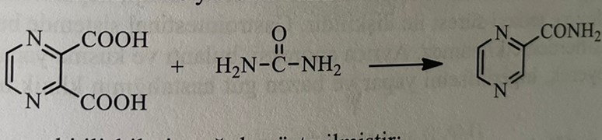
Pirazinamid üçün müəyyən edilmiş quruluş-fəallıq əlaqələri aşağıdakı kimidir:
1)Pirazinamidin demək olar ki, bütün quruluş modifikasiyaları fəallığın azalması ilə müşahidə olunur. Pirazin halqasına amin, hidroksil, xlor və ya metil qrupunun birləşdirilməsi fəallığın azalması ilə nəticələnir.
2)Karboksamid qrupunun turşu, mürəkkəb efir, tionamid, nitril vəya hidroksam turşusu ilə əvəz edilməsi nəticəsində fəallığın azalması müşahidə olunur.
3)Pirazin halqasının digər heterotsiklik halqalarla (furan, tiofen, tiazol, pirimidin) əvəz edilməsi fəallığın azalmasına səbəb olur.
Son illərdə aparılan tədqiqatlar nəticəsində yüksək potensiyallı yeni analoqlar sintez edilmişdir. Bu analoqlara dördlü-butil-5-xloropirazinamid və 2,-(2,-metildekil)-5-xloropirazinamid aid edilir.
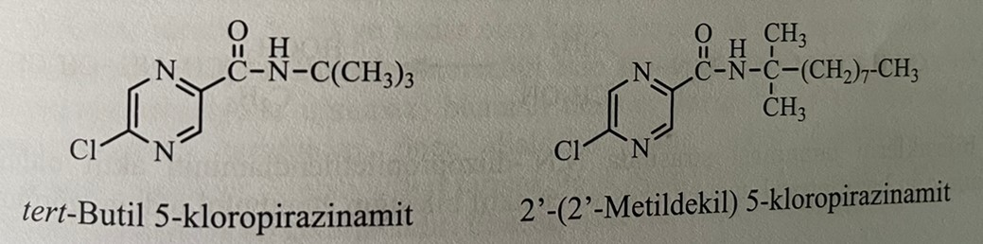
Pirazinamid bakterisid preparatdır. M.turberculosis-in streptomisinə və izoniazidə davamlı ştamlarına qarşı istifadə olunur. Buna görə də, birincili preparat kimi izoniazid və rifampisin ilə kombinə şəkildə istifadə olunur. Birləşmənin fəallığı ph-dan asılıdır. Belə ki, ph=5.5 olduqda in vivo təsirli, ph neytral olduqda isə demək olar ki, təsirsizdir.
Birləşmənin təsir mexanizmi hələ də bilinmir. Son tədqiqatlar pirazinamidin prodərman olduğunu müəyyən etmişdir. Belə ki, mikobakteriyalarda pirazinamidi hüceyrə daxilində pirazinoy turşusuna çevirən pirazinamidaza adlı bir ferment var. Pirazinamidaza genində baş vermiş mutasiya mikobakteriyaların davamlı ştamlarının yaranmasına səbəb olur. Pirazinoy turşusu ph-5,5-də və ya daha aşağı ph-larda bioloji fəallıq göstərir. Pirazinoy turşusunu mikobakteriyanın hüceyrə daxili ph-nın ifrat dərəcədə aşağı düşməsinə səbəb olur. Protonlanmış pirazinoy turşusu mikobakteriyanın membranından içəri daxil olaraq sitoplazmanın turşulaşmasına səbəb olur. Son tədqiqatlar nəticəsində pirazinoy turşusunun vərəm çöplərində membran potensiyalının endirərək membran transportunu azaldığı və membran enerjisini pozduğu məlum olmuşdur.
Pirazinamid oral qəbul edildikdən sonra asan və yaxşı absorbsiya olunur. Orqanizmdəki butün toxumalara və bədən mayelərinə yayılır. Maksimum plazma konsentrasiyasına 2 saata çatır. Eliminasiya yarımxaric olma müddədi 10-16 saat təşkil edir. Böyrəklər vasitəsilə orqanizmdən xaric olunur. Qismən hidrolizə uğrayır. Qaraciyər mikrosomal pirazinamidaza fermenti tərəfindən fəal metabolit olan pirazinoy turşusuna çevrilir. Dozanın 30-40%-i pirazinoy turşusu şəklində sidiklə xaric olunur. Qəbul edildikdən təxminən 6 saat sonra aktiv metabolit maksimum konsentrasiyasına çatır. Digər bir metabolit ksantin oksidazanın təsiri ilə əmələ gələn 5-hidroksipirazinoy turşusudur. 5-hidroksipirazinoy turşusu sərbəst və ya qlisin konyuqatı şəklində sidiklə orqanizmdən xaric olur. Birləşmənin böyük hissəsinin qaraciyərdə metabolizmaya uğradığı düşünülür.
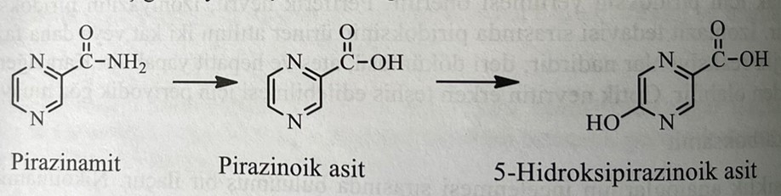
Allopurinol, kolxisin, probenezid vəya sulfinpirazon ilə birlikdə istifadə edildikdə, plazmada turşu konsentrasiyası arta bilər .Bu da padaqranın müalicəsinin effektivliyini azalda bilər. Eyni zamanda, plazma sidik turşusu, transaminazalar və sidikdə keton təyini kimi testlərin nəticəsi də dəyişə bilər.
Pirazinamid vərəmdə kombinasiyalı müalicəsinin önəmli hissəsi kimi qəbul edilir. Davamlı vərəm çöpləri ştamına qarşı maksimum fəallıq göstərir. Pirazinamid kombinə müalicəsinin müddəti altı aydan doqquz aya endirilmişdir. Oral istifadə edilən bu birləşmənin çatışmayan cəhəti hepatotoksik təsirinin yüksək olmasıdır. Hepatotoksik təsirinin meydana gəlməsi istifadə olunan dozadan asılı olaraq baş verir. Mədə-bağırsaq traktındakı qidalarla və alüminium-maqnenezium antasidləri ilə qarşılıqlı təsirdə olmur. Eyni zamanda preparat anoreksiya (iştahsızlıq), ürəkbulanma və qusmaya səbəb ola bilər. Preparat böyrəklərdən sidik turşusunun xaric olmasını azaldaraq padaqraya səbəb olur.
Morfonizamid: N-(Morfolinometil)pirazinkarboksamid
Preparat pirazinamidin morfolin və formaldehidlə reaksiyaya daxil edilməsi nəticəsində əldə edilir.
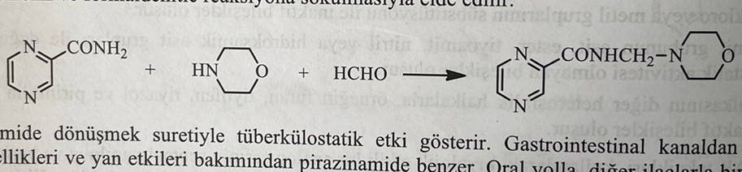
Orqanizmdə pirazinamidə çevrilməklə təsir göstərir. Mədə-bağırsaq traktından yaxşı mənimsənilir. Farmakoloji və əlavə təsirləri baxımından pirazinamidə bənzər bir maddədir.
Etambutol: (+)-2,2,-(Etilendiimino)di-1-butanol
Etambutol etilendixloridin (+)-2-aminobutanol ilə qızdırılması nəticəsində əldə edilir.
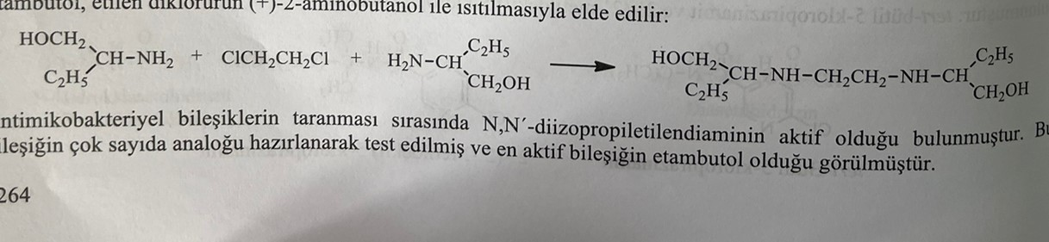
Antimikrobiyal birləşmələrin tədqiq edilməsi nəticəsində N,N,-diizopropiletilendiaminin fəal olduğu müşahidə edilmişdir. Bu birləşmələrin çox sayda analoqu sintez edilib yoxlanılmışdır. Nəticədə ən fəal birləşmənin etambutol olduğu müəyyən edilmişdir. Molekuldakı etildiamin zəncirinin uzadılması, azot atomunun birinin digər atomla əvəz edilməsi, azot atomlarına böyük funksiyonal qrupların birləşdirilməsi, spirt qruplarının yerinin dəyişdirilməsi fəallığın azalması vəya yox olması ilə nəticələnir. Etambutol üçün quruluş-fəallıq əlaqələri aşağıdakı kimidir:
1)Etambutolun dekstro izomeri levo izomerindən 200-500 dəfə daha fəaldır. İki izomer arasındakı fəallıq fərqi təsir bölgəsindəki spesifik reseptorun varlığını işarə edir.
2)Etoksi, metoksi və metilamino törəmələri in vitro olaraq etambutol fəallığı göstərir.
3)Maksimum fəallıq üçün azot atomları arasındakı məsafə qorunmalıdır. Karbon, oksigen və ya kükürd atomların bu araya daxil olması ilə fəallığın yox olması müşahidə olunur.
4)Spirt funksional qrupunun amin, fenoksi və tiol qrupları ilə əvəz edilməsi aktivliyin azalmasına səbəb olur.
5)İkili butil qrupunun üçlü butil vəya hidroksiizopropil qruları ilə əvəz edilməsi fəallığın azalması ilə nəticələnir.
6)Hidroksil qrupunun ikili butil radikalındakı üçüncü vəya dördüncü vəziyətlərə birləşdirilməsi fəallığın azalmasına səbəb olur.
Etambutolun təsir mexanizmi hələ də aydınlaşdırılmayıb. Preparat hüceyrə divarı sintezində iştirak edən β-D-arabinofuranozil-1-monofosfatın mikobakteriyal hüceyrə divarının poliarabizona birləşmələri olan arabinoqalaktona (AG) və lipoarabinomannana polimerləşməsini kataliz edən arabinozil transferazanı inhibə edir. Etambutol eyni zamanda, zülal və DNT sintezini də azaldır. Divalan kationlarla kompleks əmələ gətirir və nuklein turşularının davamlılığını təmin edən spermidin və spermin kimi amin turşuları inhibə edir.
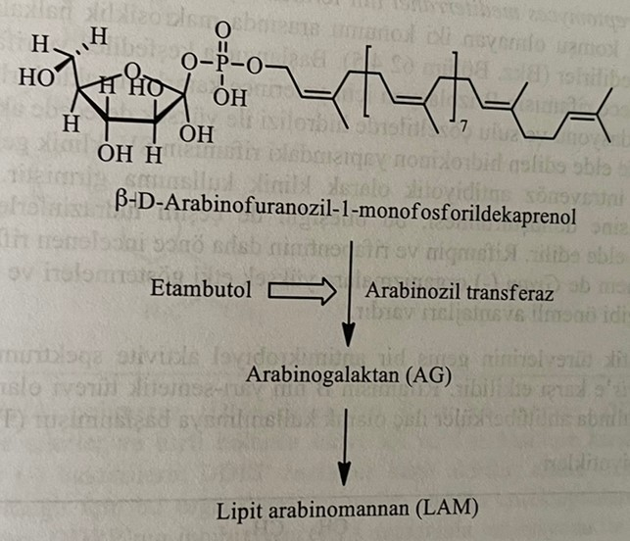
Vərəm müalicəsindəki bakterisid preparatlar olan izoniazid və rifaminə əlavə olaraq istifadə olunan etambutol bakteriostatik təsirli preparatdır. İzoniazidlə kombinasiyon şəkildə vərəmin yüngül formaları zamanı istifadə olunur. Vərəmin ağır formalarında pirazinamid və rifampin də istifadə olunur.
Oral yolla qəbul edildikdən sonra mədə-bağırsaqdan 75-80% absorbsiya edilir. 4 saat müddətində qanda maksimum konsentrasiyaya çatır. Eritrositlərin hüceyrə daxilinə nüfuz edərək burada toplanma xüsusiyyəti göstərir. Dozanın böyük bir qismi sidiklə, 20%-i isə nəcislə orqanizmdən xaric olunur. Böyrəklər vasitəsi ilə xaricolma sürətli gedir. Böyrək çatışmazlığı olan xəstələrdə preparatın dozasını azaltmaq lazımdır. Orqanizmdə çox biotransformasiyaya uğramır. Dozanın 10-15 %-i qaraciyərdə spirt və aldehid dehidrogenaza fermentləri tərəfindən öncə dialdehid, dikarboksil turşusu törəmələrinə [2,2,-(etilendiimino)dibutan turşusu] oksidləşir. Metabolitləri farmakoloji olaraq qeyri-fəaldır. Plazma zülallarına birləşməsi 40%-dir. Biomənimsənilməsi təxminən 80% ətrafındadır. Yarımxaric olma müddəti 3-4 saatdır.
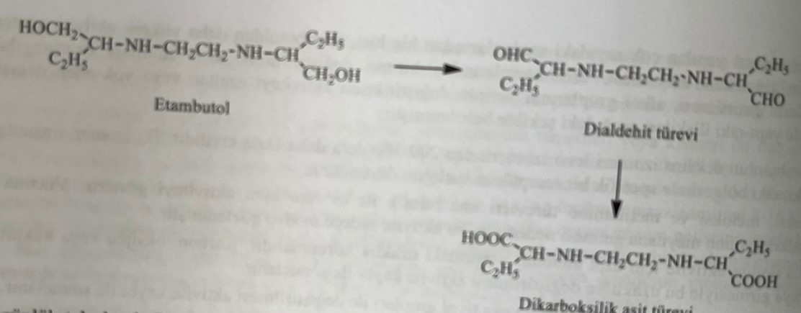
Oral yolla gündəlik tək doza halında istifadə olunur. Birdəfəlik dozalar yerinə bölünmüş dozalarda da istifadə etmək olar. Etambutolun əlavə təsirləri az və nadirdir. Əsasən görmə funksiyasında pozulmalar müşahidə edilir. Belə ki, yaşıl və qırmızı rəng çalarlarını aydın görmə azalır. Optik sinir zədələnməsi olan xəstələrdə preparatın istifadəsi əks göstərişdir. Nadir hallarda nevropatiya, baş ağrısı, allergiya, artralgiya və hiperuremiya müşahidə oluna bilər. Teratogen təsiri yoxdur , buna görə də hamiləlikdə istifadə etmək olar.
Rifampin (RİF)
Rifamisinlər 1957-ci ildə Streptomyces mediterranei-nin fermentləşdirilmiş kulturasından təcrid olunan antibiotiklərdir. Bir aromatik halqanın birbirinə qonşu olmayan iki vəziyəti arasında makrotsiklik halqalı bir körpü saxlayan antibiotiklər (ansamisinlər) qrupuna daxil edilir. Birinci kəşf edilən və rifamisin A,B,C,D və E olaraq adlandırılan qarışıqdan sadəcə rifamisin B izolyasiya edilmişdir. Amma bu birləşmə həm dayanıqsız, həm də aşağı fəallığa malikdir. Rifamisin B-nin oksidləşməsi və suda hidrolizi nəticəsində yüksək fəallığa malik olan rifamisin S əldə edilir. Rifamisin S-in reduksiyası nəticəsində əldə edilən və hidroxinon quruluşunda olan rifamisin SV klinik təcrübəyə ilk daxil olan rifamisindir. Venadaxili yolla istifadə edilir. Yarımsintetik törəmələri rifamisinlərin 3-formilrifamisinə çevrilməsi və sonra isə bu birləşmələrin müxtəlif hidrazinlərlə reaksiyaya daxil edilərək rifampin və rifapentin əmələ gətirilməsi nəticəsində əldə edilir. Rifampin və rifapentinin oral istifadəyə uyğun olması, həm qram(+) həm də qram(-) bakteriyalara təsir göstərməsi və vərəm müalicəsində klinik təsirə malik olmaları bu preparatların arzuolunan xüsusiyyətləridir.
Rifamisinlərin və yarımsintetik törəmələrinin geniş bir antimikobakteriyal fəallığı var. Xüsusilədə qram(+) bakteriyalara və M.tuberculosisə qarşı fəallıq göstərirlər. Rifamisin B-nin yarımsintetik törəməsi olan və oral istifadədə yaxşı mənimsənilən rifampin Amerikada 1971-ci ildə antimikobakteriyal preparat kimi istifadə olunmuşdur.
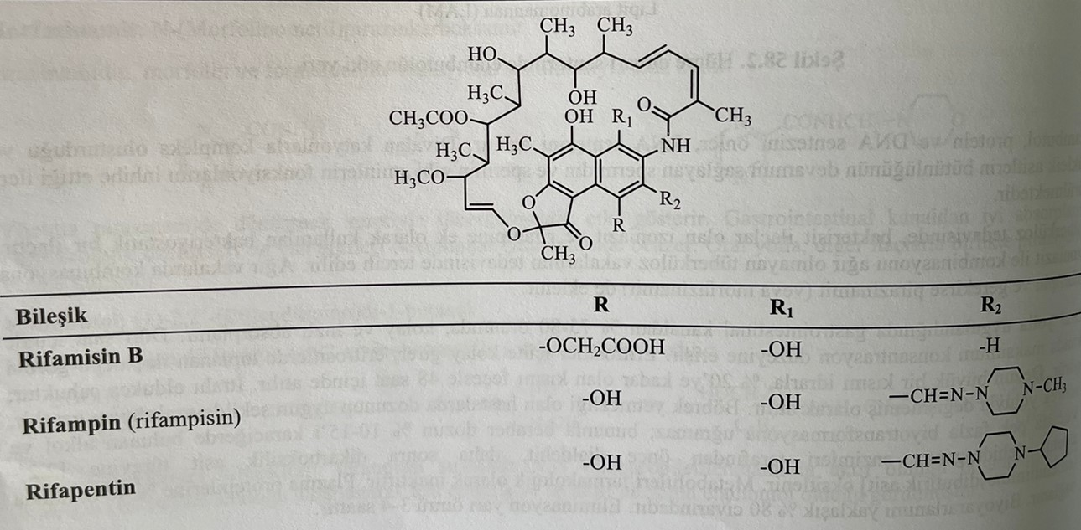
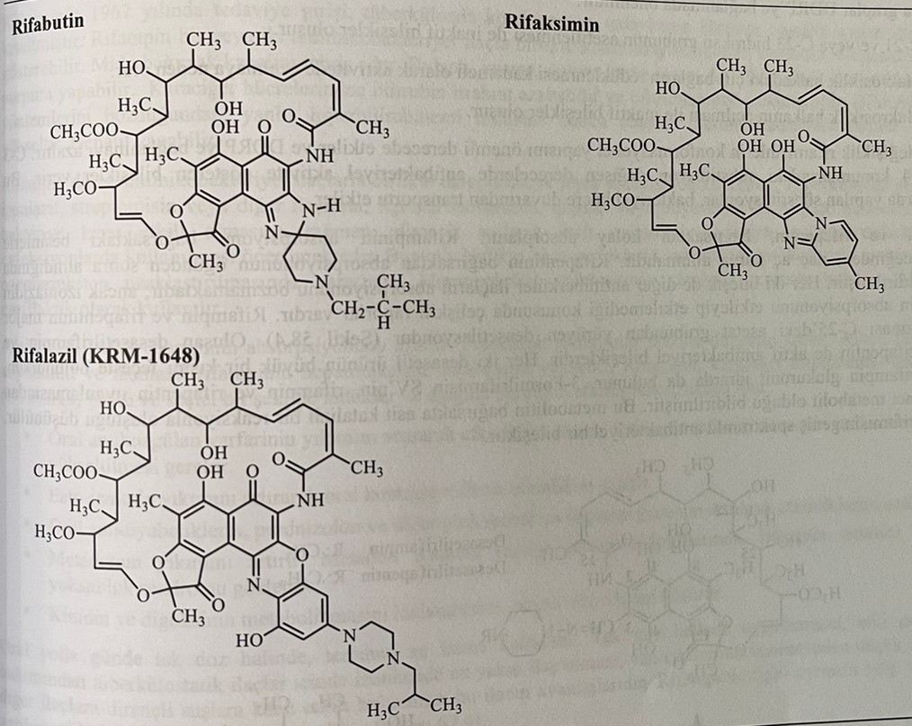
Rifamisinlər DNT-dən asılı RNT polimeraza (DNA-dependent RNA polymerase, DDRP) fermentini fermentin β-alt qrupuna birləşərək inhibə edir və antimikobakteriyal təsir göstərir. Rifampin qram(+) və qram(-) bakteriyaların DDRP fermentinə qarşı fəallıq göstərir. Məməli fermentlərinə qarşı fəallığı yoxdur. DDRP fermentinin blokadasa RNT sintezinin dayanmasına səbəb olur. DDRP fermentinə birləşmə rifamisinlərin naftalen halqası ilə DDRP-nin aromatik amin turşuları arasında əmələ gələn π-π rabitəsi ilə baş verir. DDRP özündə iki sink atomu saxlayan metallofermentdir. Rifamisinin C-1 və C-8 vəziyətlərinə birləşmiş oksigen atomlarının sink atomları ilə əmələ gətirdiyi xelat DDRP-yə birləşməni artırır. Eyni zamanda C-21 və C-23 vəziyətindəki hidroksil qrupları DDPR fermenti ilə qüvvətli hidrogen rabitəsi əmələ gətirir. DDPR-də baş vermiş mutasiyalar antibiotikə davamlılıqla nəticələnir.
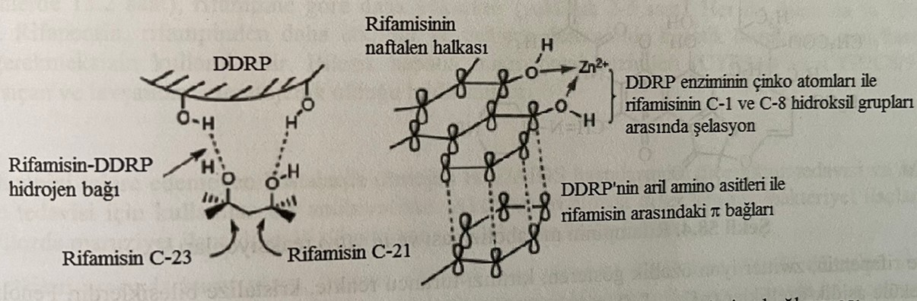
Rifamisinlər üçün quruluş-fəallıq əlaqələri
1)C-1,C-8,C-21 və C-23 vəziyətlərindəki sərbəst hidroksil qrupu fəallıq üçün mühimdir. Bu vəziyyətdə yerləşən hidroksillər DRPP-yə birləşməni təmin edir.
2)C-21 vəya C-23 hidroksil qrupunun asetilləşməsi nəticəsində qeyri-fəal birləşmələr əldə edilir.
3)Makrotsiklik halqadakı ikiqat rabitələrin reduksiyası mərhələli olaraq fəallığın azalmasına səbəb olur.
4)Makrotsiklik halqanın açılması nəticəsində qeyri-fəal birləşmələr əldə edilir.
Son iki dəyişiklik rifamisinlərin konformasiya quruluşuna təsir göstərir və DDPR-yə birləşməni azalıdır. C-3 vəya C-4 vəziyyətlərinə funksiyonal qrupların birləşdirilməsi nəticəsində antibakteriyal preparatlar əldə edilir. Bu vəziyətlərdəki dəyişikliklər bakteriyal tranportun azalmasına səbəb olur.
Rifampin və rifapentin bağırsaqlardan asanlıqla sorulur. Rifampinin absorbsiyası bağırsaqdakı qida maddələrinin təsirindən azalacağı üçün preparat ac qarnına istifadə olunmalıdır. Hər iki birləşmə də digər antimikobakteriyal preparatların absorbsiyasını azaltmır. Rifampinin və rifapentinin əsas metabolizması C-25 vəziyətindəki asetil qrupunun deasetilləşməsi reaksiyası ilə baş verir. Əmələ gələn dezasetilrifampin və dezasetilrifapentin aktiv metabolitlərdir. Hər iki dezasetil törəmənin böyük bir qismi nəcislə xaric olunmasına baxmayaraq, dezasetilrifapentin qlukuronid konyuqatı şəklində sidiklə xaric olur. 3-formilrifamisin SV-nin rifampin və rifapentinin metaboliti olduğu güman edilir. Bu metabolitlərin bağırsaqlarda turşu katalizli bir reaksiya ilə əmələ gəldiyi güman edilir. 3-formilrifamisin geniş spektrli antibakteriyal təsir göstərir.
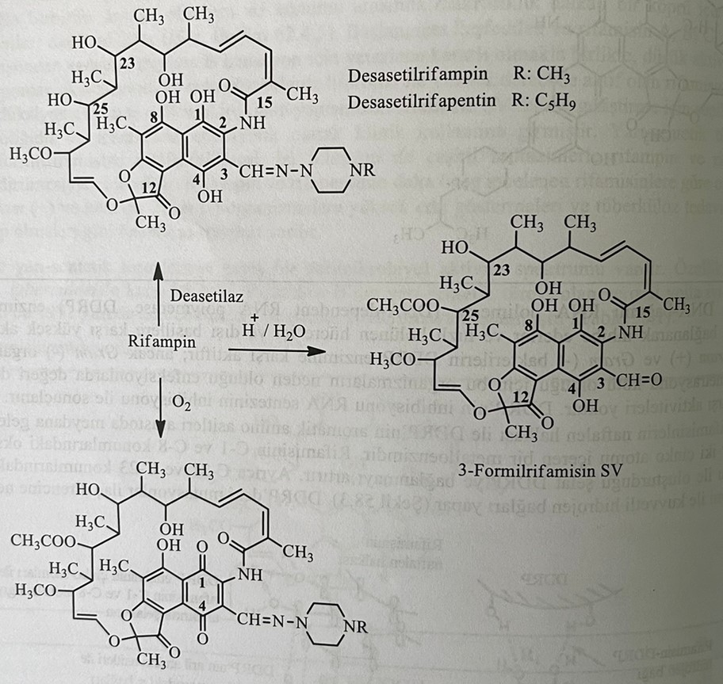
Rifampin və rifapentin zwitter (hibrid) ionu xüsusiyyətinə malikdir, qırmızı-narıncı rəngli kristalik birləşmədir. Fenol qrupların varlığı molekula turşu xüsusiyyəti (Pka=1.7), piperazin hissəsi əsasi xüsusiyyət (pka=7.9) qazandırır. Bu birləşmələr turşulu hidrolizə meyillilik göstərir və 3-formilrifamisin SV əmələ gəlir. Rifampin və rifapentinin naftalen halqasındakı hidroksil qruplarının havada oksidləşməsi nəticəsində p-xinon (C-1,4 xinon) meydana gəlir. Rifampin, rifapentin və metabolitləri sidik, nəcis (öd yolları), tüpürcək, tər və göz yaşı ilə orqanizmdən xaric edilir. Bu birləşmələr boya xüsusiyətinə malik olduqları üçün bədən mayelərində rənglənmə müşahidə olunur. Müəyyən miqdarda göz yaşı rənglənə bilər və taxılmış süni linzalarda ləkə müşahidə oluna bilər.
Rifampin 1967-ci ildə müalicə daxil olmuş və vərəmin kombinasiyalı müalicəsini 18 aydan 9 aya endirmişdir. Rifampin bir vəya iki antimikobakteriyal preparatlarla kombinə şəkildə istifadə olunur. Hepatotoksik təsir göstərə bilər. Mədə-bağırsaq traktında aşılanmaya səbəb ola bilər. Ürək bulanma, qusma, qarın ağrısı, səpgilər və trombositopeniya müşahidə edilir. Qaraciyərdə billurbin metabolizmini pozaraq billurbinemiyaya səbəb olur. Plazma transaminazaların (ALT,AST,ALP) səviyələrini artırır və hepatitə səbəb olur.
Rifampin digər antimikobakteriyal preparatlarla kombinasiya şəklində vərəm və cüzam müalicəsində istifadə olunur. Vərəmdə etambutol, izoniazid, streptomisin və digər preparatlarla, cüzamda isə klofazimin,dapson vəya etionamid ilə kombinə şəkildə istifadə edilir. Bakteriyalarda davamlılığın tez-tez baş verməsi hallarının qarşısını almaq üçün bu preparat yalnız mikobakteriya infeksiyalarında istifadə olunur. Eyni zamanda kəskin endokardit müalicəsində və Neisseria meningitidis-ə qarşı istifadə olunur. Meninqokokal infeksiyalılarla təmasda olan şəxslərdə profilaktik məqsədlərlə tətbiq edilir.
Aminosalisilatlar rifampinin sorulmasını azaldır. Probenazid rifampinin plazma konsentrasiyasını artırır. Spirtli içki, disulfiram, etionamid və izoniazid rifampinin hepatotoksik təsirini artırır. Rifampin qaraciyər mikrosomal fermentlərini (CYP3A4) güclü və selektiv şəkildə induksiya edir və aşağıda göstərilən qarşılıqlı təsirlərə səbəb olur:
1)Oral antikoaqulyant olan varfarinin parçalanmasını artıraraq təsirini azaldır. Rifampin ilə aparılan müalicə zamanı varfarinin dozasını artırmaq lazımdır.
2)Estrogenlərin parçalanmasını artıraraq oral kortraseptivlərin təsirini azaldır.
3)Oral antidiabetiklərin, prednizolon və digər qlukokortikoid preparatların parçalanmasını artıraraq təsirlərini azaldır.
4)Metadonun parçalanmasını artırır. Metadon ilə müalicə olunan opioid asılılığında rifampinin təsiri ilə kəsilmə sendromu inkişaf edir.
Oral yolla birdəfəlik dozada istifadə edilir. Preparatın ac qarnına istifadəsi məsləhət görülür.
Rifapentin
Rifapentin son 25 ildə vərəm üçün təkmilləşdirilən ilk və yeni birləşmədir. Birləşmənin rifampindən üstün cəhəti həftədə 2 dəfə istifadə edilməsidir. Rifapentinin oral istifadəsi zamanı asan sorulur və plazma zülallarına(97%) birləşir. Plazma zülallarına birləşməsi nəticəsində rifapentinin eliminasiya yarımxaricolma müddəti rifampinə görə daha yüksəkdir. Hər iki preparatın 70%-dən artığı nəcis ilə xaric edilir. Rifapentin rifampindən daha təsirli preparatdır. Birləşmə hepatik mikrosomal fermentlərini (CYP3A4 və CYP2C8/9) induksiya edir. Siçan və dovşanlar üzərində aparılan in vivo tədqiqatlardan müəyyən olunmuşdur ki, rifapentin preparatının teratogen təsiri var.
Rifabutin
Rifabutin rifampin ilə müalicəyə cavab verməyən vərəm xəstəliyi zamanı istifadə olunur. Eyni zamanda M.avium infeksiyasına qarşı təsirli preparatdır. Aktiv vərəmdə digər antimikobakteriyal preparatlarla kombinə şəkildə istifadə edilir. Ən çox müşahidə edilən əlavə təsirləri qarın ağrısı, ürəkbulanma, səpgi, baş ağrısı və aşağı neytrofil səviyələridir. Eyni zamanda mialgiya və uveit də müşahidə edilir. Hamiləlikdə zərərli təsiri müşahidə edilməməsinə baxmayaraq, populyasiyon tədqiqat aparılmamışdır.1992-ci ildə Amerikada təsdiqlənən bu preparat birincili vərəm preparatı sayılır.
Rifaksimin
Rifaksimin səyahət diareyası və hepatik ensefalopatiyanın müalicəsində oral yolla istifadə edilir. İrritabl bağırsaq sendromunda da təsirli preparat sayılır. Absorbsiyasının nisbətən zəif olması preparatın mədə-bağırsaq traktında uzun müddət qalmasına səbəb olur.

Rifalazil
Rifalazil vərəm, Chlamidia infeksiyaları və Clostridium difficile ilə əlaqəli diareyaların müalicəsində istifadə edilir. Qan hüceyrələri və ağciyərə yaxşı nüfuz etdiyi üçün vərəm müalicəsində effektiv preparat sayılır. Yarım xaricolma dövrü uzun olduğu üçün birdəfəlik dozada istifadə edilir. Vərəmdə çox effektiv olmasına baxmayaraq, istifadəsi zamanı əlavə təsirlər müşahidə edilir. Birləşmənin əlavə təsirlərinin çox olduğuna görə 2013-cü ildə reyestrdən çıxarılmışdır.
Streptomisin
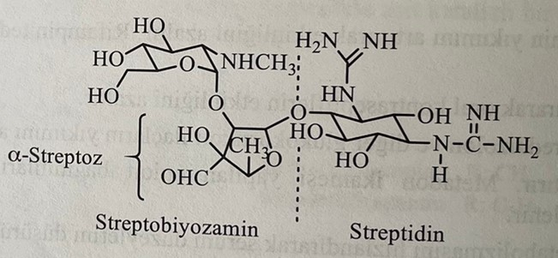
Bəzi ədəbiyyatlarda ikincili preparat kimi sayılan streptomisin 1944-cü ildə Waksman və yoldaşları tərəfindən Streptomyces griseus-dan əldə edilən ilk bioloji təsirli aminoqlikoziddir. Kimyəvi quruluşu 1948-ci ildə aydınlaşdırılmışdır. M.tuberculosis də daxil olmaqla, qram(+) və qram(-) bakteriyalara qarşı antimikrob təsir göstərir. İlk dəfə təkbaşına və yüksək dozada vərəm müalicəsində istifadə edilmişdir. Sonra preparata qarşı bakteriyal davamlılığın yaranması və toksik təsirin ortaya çıxması müşahidə edilmişdir. Digər birləşmələrin tapıması ilə bu preparat kombinə şəkildə istifadə edilmiş və bakteriyal rezistentlik və toksik təsirlər minumuma endirilmişdir.
Birləşmə trihidroxlorid vəya seskisulfat duzu şəklində istehsal edilir. Hər iki duz da suda yaxşı həll olur. Hidrofil təbiətli preparat olduğu üçün mədə-bağırsaq traktından yaxşı sorulmur. Oral istifadədə preparatın çox hissəsi nəcis vasitəsilə xaric olur və bioloji təsir müşahidə olunmur.
Bütün aminoqlikozidləri bənzər farmakoloji, farmakodinamik və toksik təsirlərinin olmasına baxmayaraq, streptomisin, kanamisn və amikasin vərəm müalicəsində istifadə edilir. Streptomisin üçün quruluş-fəallıq əlaqələri aşağıdakı kimidir:
1)Streptomisinin streptoza halqasında quruluş dəyişikliyi edilmişdir. Məsələn, aldehid qrupunun birincili spirt qrupuna reduksiyası ilə dihidrostreptomisin əldə edilmişdir. Bu birləşmə streptomisinə ekvivalent təsir göstərir. Vestubulyar sistemdəki toksik təsiri streptomisindən çoxdur və eşitmənin pozulmasına səbəb olur.
2)Aldehid qrupunun karboksil qrupuna oksidləşməsi fəallığın itməsinə səbəb olur. Aldehid qrupunun oksim, semikarbazon və fenilhidrazona çevrilməsi də fəallığın itməsi ilə nəticələnir.
3)α-streptozanın quruluşundakı metil qrupunun hidroksimetilenə oksidləşməsi streptomisindən daha zəif fəallıq göstərən analoqun əmələ gəlməsinə səbəb olur.
4)Molekulun qlukozamin hissəsindəki aminometil qrupunun demetilləşməsi vəya daha böyük alkil qrupları ilə əvəz edilməsi fəallığı azaldır.
5)Streptidin nüvəsindəki quanidin qrupunun çıxarılması vəya modifikasiya edilməsi fəallığın azalmasına səbəb olur.
Streptomisinin və aminoqlikozid antibiotiklərin təsir mexanizmi tam olaraq aydınlaşdırılmamışdır. Antibakteriyal təsir bakteriyal 30S ribosomal yarımqrupunda 16S qrupuna birləşməsi nəticəsində baş verir. Geri dönüşümsüz bu qarşılıqlı təsir nəticəsində bakteriyal zülalların biosintezi inhibə edilir və anormal zülallar əmələ gəlir. Eyni zamanda əmələ gələn anormal zülallar bakterisid təsir üçün mühim deyil. Streptomisin amin turşuların fermentativ polimerləşməsini inhibə edir. Bakterisid təsiri təmin edən səbəb budur.
Streptomisin oral yolla qəbul edildikdə mənimsənilməsi 1% təşkil edir. Mədə bağırsaq kanalında dayanıqlıdır və dəyişilməmiş şəkildə nəcislə xarid edilir. Subkutan vəya əzələdaxili inyeksiyadan sonra sürətli bir şəkildə absorbsiya edilir. Plazmadakı maksimum konsentrasiyasına 30-90 dəqiqədə çatır. Eliminasiya yarımxaric olma müddəti 2-3 saatdır.
Streptomisin qəbul edən xəstələrin sidiyində metabolitlərə rast gəlinmir. Preparatın 50-60%-i sidiklə dəyişilməmiş şəkildə xaric olunur. Streptomisin müalicəsinin çatışmayan cəhəti M.tuberculosis-in davamlı ştamlarının əmələ gəlməsidir. Kombinə müalicə bu problemi qismən azaldır, lakin rezistentlik vərəm müalicəsindəki streptomisinin önəmini azaldır. M.tuberculosis-dəki rezistentliyin müxanizmi müxtəlif səbəblərlə izah edilir. Keçiricilik maneələri streptomisinin sitoplazmatik membrandan daşınmamasına səbəb ola bilər. Streptomisinin fermentativ inaktivləşməsi də böyük problem sayılır. İnaktivasiyaya səbəb olan fermentlər N-metilqlukozamindəki C-3 hidroksil qrupunun adenilləşdirilməni kataliz edərək O-3-adenilləşmiş metabolit əmələ gətirəm adeniltransferaza və eyni C-3 hidroksil qrupunu fosforlaşdıraraq O-3-fosforilat əmələ gətirən fosforilazadır. İkinci reaksiya klinik olaraq çox mühimdir. Bu kimyəvi çevrilmələr zamanı əmələ gələn metabolitlər ribosomlara birləşmə qabiliyətinə malik olmur.
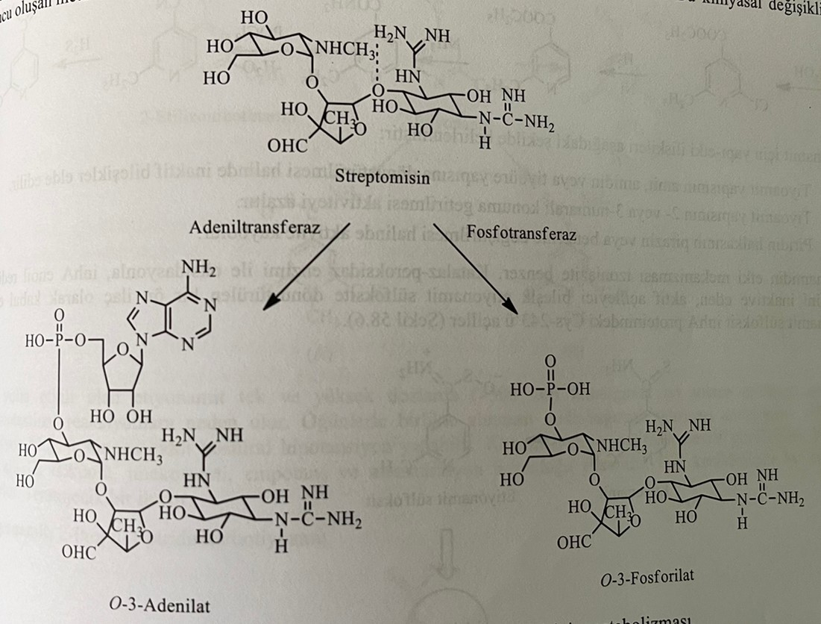
Streptomisin vərəm müalicəsində əzələdaxili yolla istifadə edilir. İzoniazid ilə kombinasiya şəklində istifadə edilir. Etambutol, izoniazid kimi oral yolla istifadə edilən preparatların təsirini artırır. Bakteriyal endokardit, brusella, tularemiya və sidik yolları infeksiyalarında istifadə edilir. Kurareyə bənzər maddələrin neyromuskulyar blokada təsirlərini, digər ototoksik(etakrin turşusu, furosemid) vəya nefrotoksik(sefalosporinlər, polimiksinlər) preparatların toksik təsirlərini artır.
Streptomisinin dozadan asılı olaraq əlavə təsirləri də ortaya çıxa bilər. Yüksək dozanın uzun müddətli istifadəsi nəticəsində vestibulyar pozulmalar meydana gələ bilər. Hamiləlikdə streptomisin ilə müalicə olunmuş qadınların dünyaya gətirdikləri körpələrdə ototoksikasiya əlamətləri müşahidə edilmişdir.

İkincili preparatlar
Etionamid: 2-Etil-4-piridinkarbotioamid
Nikotinamidin vərəməleyhinə təsiri 1945-ci ildə müəyyən olunmuşdur. Lakin vərəməlyhinə təsiri yüksək dozalarda göstərdiyi üçün bu breparatın istifadəsi məhduddur. Nikotinamid analoqlarından etionamid, izoniazid və pirazinamid fəal birləşmələrdir.
Etionamid sintezində birinci etil propionilpiroüzüm turşusunun sianoasetamidlə kondensləşməsi nəticəsində əmələ gələn 2-etil-4-karbetoksi-5-siano-6-piridonun xlorid turşusu ilə qarşılıqlı təsirindən 2-etil-4-karboksi-6-piridon əldə edilir. Bu birləşmənin oksixlorid və fosfor pentaxlorid qarışığı ilə reaksiyaya daxil edilməsindən dixloro törəməsi əmələ gəlir. Dixloro törəmənin etanol ilə reaksiyasından zamanı katalitik dehallogenləşmə baş verir və 2-etilizonikotinat əldə edilir. Bu birləşmənin ammonyak ilə reaksiyasından 2-etilizonikotinamid əmələ gəlir. Ardınca fosfor oksixlorid ilə dehidrogenləşmə reaksiyası baş verir və nitril törəməsi əmələ gəlir. Nitril törəmənin trietanolamin mühitində hidrogen sulfid ilə reaksiyasından etionamid əldə edilir.
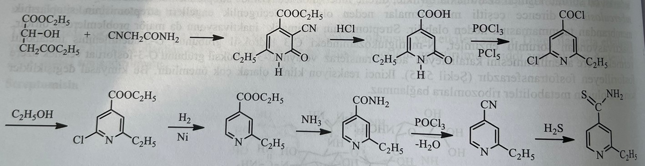
Etionamin üçün quruluş-fəallıq əlaqələri aşağıdakı kimidir:
1)Tioamid quruluşunun amid, amidin və tiokarbamid quruluşuna çevrilməsi nəticəsində qeyri-fəal birləşmələr əmələ gəlir.
2)Tioamid quruluşunun 2-ci vəya 3-cü vəziyətlərə gətirilməsi fəallığın azalmasına səbəb olur.
3)Piridin halqasının pirazin vəya benzol ilə əvəz edilməsi fəallığın itməsinə səbəb olur.
Etionamidin təsir mexanizmi izoniazidə bənzərdir. Preparat katalaza-peroksidaza fermenti ilə oksidləşməklə inhA enoil reduktaza fermentini inhibə edən və aktiv alkilləşdirici birləşmə olan etionamid sulfoksidə çevrilərək təsir göstərən prodərmandır. Etionamid sulfoksid inhA zülalındakı Cys-243-ü asilləşdirir.
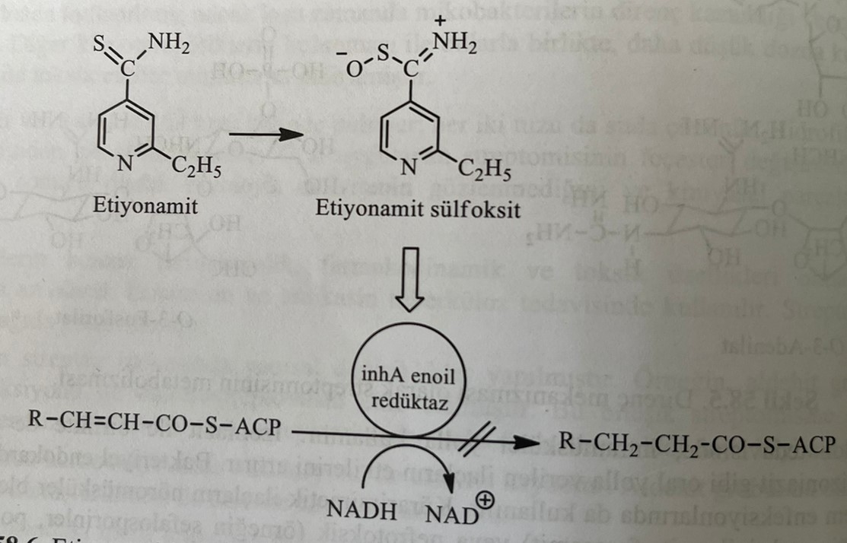
Etionamidin fəallığı izoniazidin fəallığının 10%-nə ekvivalentdir. Toksikliyi isə izoniaziddən daha çoxdur. Tətbiq edildikdən qısa müddət sonra bakteriyal davamlılıq yarandığı üçün preparat digər antimikobakteriyal preparatlarla kombinə şəkildə təyin edilir. Eyni zamanda cüzam (lepra) müalicəsində də istifadə olunur. Preparat piridoksin antaqonisti kimi təsir göstərdiyi üçün (vitamin B6-nın renal xaric olunmasını artırır) periferik nevritlərə səbəb olur. Buna görə də etionamid ilə müalicə olunan xəstələrə vitamin B6 əlavəsi təyin edilməlidir.
Mədə-bağırsaq traktından sürətli və tam sorulur. Absorbsiyadan sonra bir çox toxumaya, eyni zamanda serebrospinal maye və bütün bədən mayelərinə nüfuz edir. Oral istifadədən təxminən 3 saat sonra maksimum plazma konsentrasiyasına çatır. Qaraciyərdə fəal metabolitləri olan etionamid sulfoksidə, 2-etilizonikotinamid və N-metil-6-oksodihidropiridinlərə (A, B və C) kimi qeyri-fəal metabolitlərə çevrilir. Sidik vasitəsi ilə orqanizmdən xaric olunur. Sidikdəki dəyişilməmiş dərman miqdarı 1%, fəal metabolit miqdarı isə 5% təşkil edir. Bioloji yarımxaric olma müddəti 2-4 saatdır.
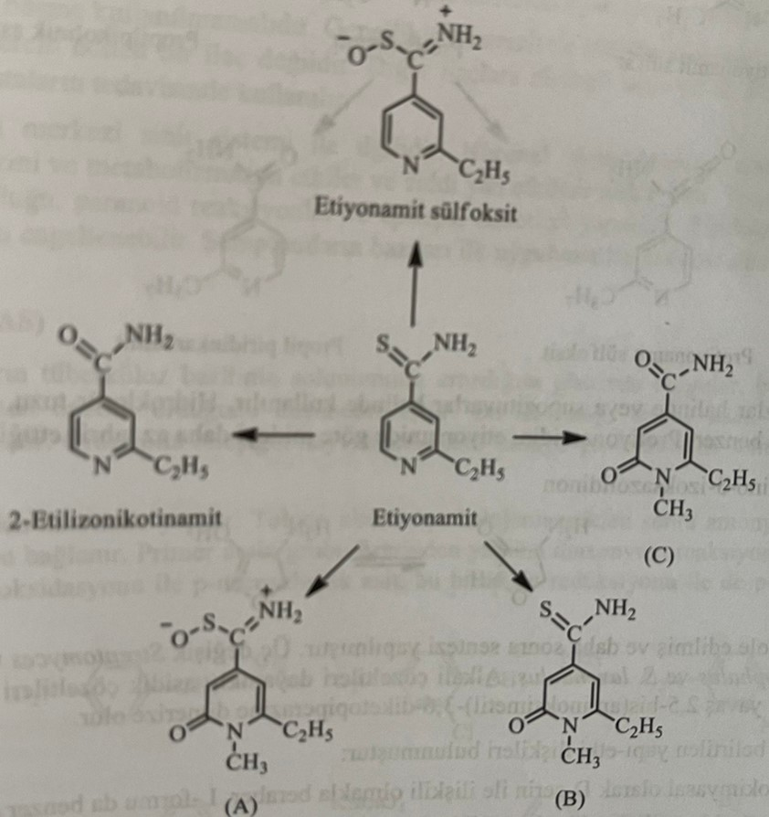
Oral yolla fəallaşan etionamid birdəfəlik və yüksək dozada istifadə olunur. Ciddi mədə-bağırsaq reaksiyalarına səbəb olur. Qida ilə birgə qəbul edilməsi mədə-bağırsaq traktında aşılanmaya səbəb olur. Avtonom qanqliya blokadası nəticəsində ciddi pastural hipotenziyaya inkişaf edə bilər. Konvulsiyon və periferik nevritlərə səbəb olur. Hepatit, allergik reaksiyalar, ginekomastiya, empotans və menustrasiya pozğunluğu kimi əlavə təsirlər müşahidə edilir. Preparatın qəbulu dayandırıldıqda bu təsirlər də aradan qalxır. Teratogen təsirə malikdir.
Protionamid: 2-Propil-4-piridinkarbotionamid
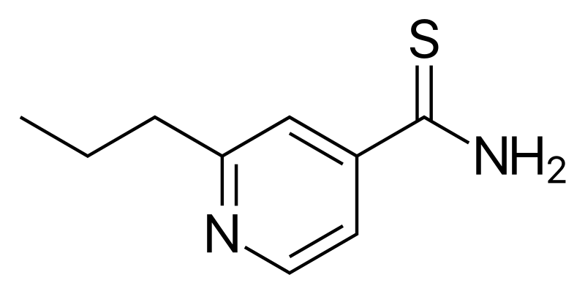
Protionamidin sintezi etionamidin sintezinə bənzərdir. Başlanğıc maddə kimi propionnilpiroüzüm turşusu yerinə etil butirilpiroüzüm turşusu istifadə edilir.
Yüksək dozalarda bakterisid təsir göstərən bakteriostatik preparatdır. Birincili preparatlara davamlılıq inkişaf etdiyi zaman digər vərəməleyhinə preparatlarla kombinə şəkildə istifadə edilir. Cüzam müalicəsində də istifadə edilir.
Mədə-bağırsaq traktından sürətli və tam şəkildə sorulur. Bədən mayeləri və toxumalara rahat nüfuz edir. Serebrospina mayeyə də rahat şəkildə keçir. İstifadədən 2-3 saat sonra maksimum plazma konsentrasiyasına çatır. Bioloji yarımxaricolma müddəti 2-4 saatdır. Yavaş metabolizmaya uğrayır. Sidik vasitəsi ilə xaric olunur. Protionamidin biotransformasiyasında disulfidləşmə, oksidativ deaminləşmə və sulfat konyuqatlaşması reaksiyaları baş verir. Əmələ gələn metabolitlərdən protionamid sulfoksidin in vitro şəraitlərdə antimikobakteriyal təsirə malik olduğu müəyyən edilmişdir.
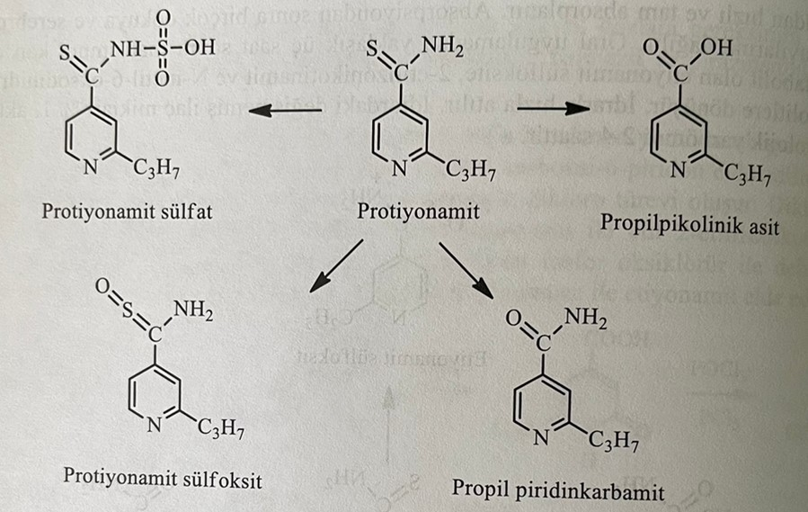
Oral istifadəyə uyğun formalarda və rektal istifadə üçün suppozitoriyalar şəklində istifadə olunur. Hidroxlorid duzu şəklində venadaxili istifadə edilir. Əlavə təsirləri etionamidə bənzərdir. Protionamidin etionamid ilə müqayisədə daha az mədə-bağırsaq reaksiyalarına səbəb olduğu müəyyən edilmişdir.
Sikloserin: D-(+)-4-Amino-3-izoksazolidinon
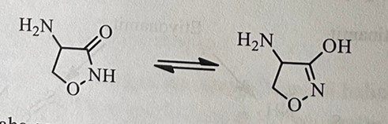
İlk dəfə 1955-ci ildə təcrid edilmiş və daha sonra isə sintez metodu işlənib hazırlanmışdır. Üç müxtəlif Streptomyces (S.orchidaceus, S.garyphalus və S.lavendulus) növündən təcrid edilmişdir. Əsasi məhlulları dayanıqlı, turş məhlulları isə dayanıqsızdır. Məhlulda yavaş-yavaş 2,5-bis(aminoksimetil)-3,6-diketopiperazinə dimerləşir.
Sikloserin üçün quruluş-fəallıq əlaqələri aşağıdakı kimidir:
1)Sikloserin stereokimyəvi olaraq D-serin ilə əlaqəli olmaqla bərabər L-forması da bənzər fəallıq göstərir.
2)Amin qrupunun uzaqlaşdırılması nəticəsində əmələ gələn 3-izoksazolidon qeyri-fəal birləşmədir. Bunun əksinə 4-aminoksi törəmə isə fəal antimikobakteriyal təsir göstərir.
Sikloserin antibakteriyal təsirini bakteriya hüceyrə divarının əmələ gəlməsi zamanı çarpaz-rabitəli zülalların sintezininin qarşısını almaqla göstərir. Hüceyrə divarının sintezində L-alanin D-alaninə çevrilir və sonra iki D-alanin molekulu birləşir. Hər iki reaksiya D-alanin analoqu olan sikloserin vasitə ilə inhibə edilir.
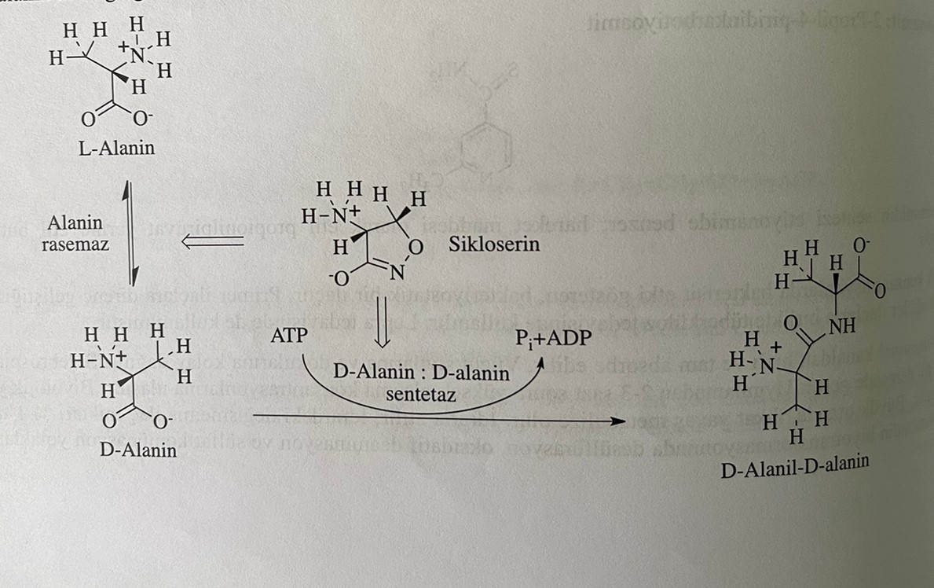
Geniş spektrli antibiotikdir. Qram(+) və qram(-) bakteriyalara qarşı in vitro fəallıq göstərməsinə baxmayaraq, toksik reaksiyalara səbəb olduğu üçün yalnız vərəm müalicəsində istifadə edilir. M. Tuberculosis ilə infeksiyalaşdırılmış siçanlarda antimikobakteriyal təsir göstərmir. Bunun səbəbi preparatın siçan orqanizmindən sürətli eliminasiyaya uğramasıdır.
Oral istifadədən sonra mədə-bağırsaq traktından sürətli və tam şəkildə sorulur. İstifadədən 3-4 saat sonra maksimum plazma konsentrasiyasına çatır. Ən kiçik molekullu turberkulostatik preparatdır. Bioloji membrandan asanlıqla diffuziya edilir. Mərkəzi sinir sistemi də daxil olmaqla bir çox toxumalara nüfuz etmək qabiliyyətinə malikdir. 72 saat sonra böyrəklərdən 65% dəyişilmədən xaric olunur. Böyrək çatışmazlığı zamanı preparatın orqanizmdə toplanması müşahidə edilir.
Oral istifadə edilir. Tək başına istifadə edilməməlidir. Əsasən izoniazid ilə kombinə şəkildə istifadə edilir. Yan təsirlərinin çox olmasına görə istifadəsi məhduddur. Sikloserinin əlavə təsirləri mərkəzi sinir sistemi ilə əlaqəlidir. Neyronal N-metilaspartat reseptorlarına birləşərək γ-aminyağ turşusu sintezi və metabolizmasına təsir göstərir. Tremor, baş ağrısı, konfuziya, depresiya, görmə pozulmaları, paranoid reaksiyalar və epilepsiya attakları kimi əlavə təsirlər müşahidə edilir. Piridoksin ilə kombinə edildikdə əlavə təsirlər zəifləyir. Simptomlardan bəziləri birinci dəfə istifadədən qısa müddət sonra ortaya çıxır və preparatın qəbulu dayandırıldıqda əlavə təsirlər yoxa çıxır.
p-Aminsalisil turşusu (PAS)
Benzoat və salisilatların mikobakteriyaların metabolik proseslərinə təsiri uzun müddət tədqiq edilmişdir. Bu tədqiqatlar zamanı PAS kəşf edilmişdir. Heyvanlar üzərində aparılan təcrübələr nəticəsində PAS-ın oral istifadə zamanı fəal birləşmə olduğu müyyən edilmiş və kliniki tədqiqatlar başlanmışdır.
Birləşmənin sintezi üçün başlanğıc maddə kimi toloul istifadə olunur. Toloul nitrolaşdırılıb hallogenləşdirildikdən sonra əmələ gələn birləşməyə ammonyakla təsir edilərək birincili amin qrupu birləşdirilir. Birincili amin qrupunun diazonium reaksiyasına daxil edilməsi nəticəsində əldə edilən 2-hidroksi-4-nitrotoloulun oksidləşməsi ilə p-nitrosalisil turşusu əmələ gəlir. Bu birləşmənin reduksiya olunması ilə PAS əldə edilir.
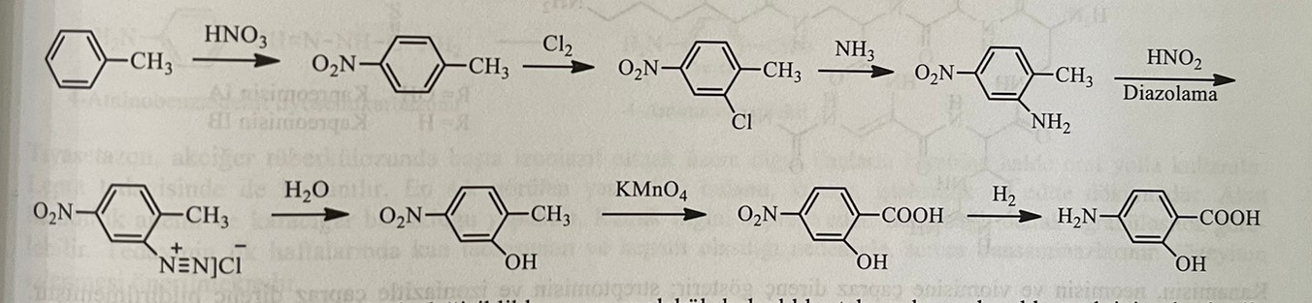
PAS üçün quruluş-fəallıq əlaqələri aşağıdakı kimidir:
1)Birincili amin qrupunun hidroksi, alkoksi, üçlü amin vəya amid quruluşuna çevrilməsi nəticəsində qeyri-fəal birləşmələr əldə edilir. P-amino qrupu fəallığı təmin edir və mütləq şəkildə sərbəst halda olmalıdır.
2)Hidroksil qrupu karboksil qrupuna görə o- vəya m- vəziyətində yerləşir. Lakin optimal fəallıq orto vəziyətdə müşahidə edilir. Hidroksil qrupu eter vəya ester quruluşuna çevrilərsə və hidroksil qrupu əvəzində tiol və amin qrupları molekula birləşdirilərsə fəallığın itməsi baş verir.
3)Karboksil turşu qrupunun alkil ester, amidin, amid vəya nitrit şəklinə çevrilməsi zamanı fəallıq itir. Fenil esterlərdə fəallıq müşahidə edilir. Çünki sərbəst turşuya çevrilə bilir.
4)Kalsium duzu şəklində preparatın mədə-bağırsaq traktındakı aşılayıcı təsiri azalır.
p-aminsalisil turşusunun antibakteriyal təsir mexanizmi sulfanilamidlərə bənzər şəkildədir. Belə ki, p-aminbenzoy turşusunun dihidrofol turşusuna birləşməsini kataliz edən dihidrofolat sintetaza fermentini inhibə edir.
Bakteriostatik təsirli preparatdır. PAS izoniazid və streptomisin ilə kombinə şəkildə istifadə edilir. Oral yolla əsasən tablet vəya kapsul şəklində istifadə edilir. Turşu vəya natrium duzunun aşılayıcı təsirinin qarşısını almaq üçün enterik qapalı doza formaları istifadə edilir. Aşılayıcı təsiri azaltmaq üçün həmçinin, kalsium duzu, fenil esteri və anion dəyişdirici reçin ilə kombinə edilir (rezi-PAS).
p-aminsalisil turşusunun oral absorbsiyası sürətli və tamdır. Təxminən 2 saat müddətində maksimal plazma konsentrsasiyasına çatır. Tətbiq edilməsindən 4-5 saat sonra qan parametrləri normala qayıdır. Serebrospinal maye xaricində bütün bədən mayelərinə yaxşı nüfuz edir. Sidikdə dəyişilməmiş şəkildə və metabolitlər şəklində rast gəlinir. Amin qrupunun asetilləşməsi və karboksil qrupunun qlukuron turşusu və qlisinlə konyuqasiyası reaksiyaları ilə metabolizmaya uğrayır.
Normal dozada istifadə edildikdə sidikdə yüksək miqdarda N-asetil metabolitinə rast gəlinir və asetilləşmiş sulfonamidlərdə olduğu kimi bu birləşmələrində sidikdə həll olması çətinləşir. Kristaluriyanın qarşını almaq üçün sidik qələviləşdirilir. Natrium duzunun istifadə edilməsi bu problemi aradan qaldırır. İzoniazidlə birgə istifadə edildikdə izoniazidin asetilləşməsini azaldır. Buna görə də izoniazidin plazma konsentrasiyası artır. p-aminosalisil turşusunun bioloji yarımxaric olma müddəti 2 saatdır.
Müəyyən dozalarda anoreksiya və ürəkbulanmaya səbəb olur. Bu təsiri azaltmaq üçün kalsium duzu istifadə olunur. Eyni zamanda qızdırma və oynaqlarda ağrıya da səbəb ola bilər. Xəstələrin 5-10%-də allergik reaksiyalar inkişaf edə bilər. p-aminsalisil turşusu metabolik asidoza səbəb olur. Metabolik asidozun qarşısını almaq üçün natrium duzu istifadə edilir.
Kapreomisin
Kapreomisin fiziki-kimyəvi xüsusiyyətlərinə görə viomisinə bənzəyən tsiklik polipeptid bir antibiotikdir. 1960-cı ildə Streptomyces capreolus-dan təcrid olunmuşdur. 1971-ci ildə ABŞ-da tuberkulostatik preparat olaraq qəbul olunmuşdur. İkincili preparat olan kapreomisin xəstənin streptomisinə həssas olduğu və M.tuberculosis-in streptomisinə qarşı davamlı olduğu vəziyətlərdə istifadə edilir. S.capreolus-dan IA, IB, IIA və IIB olmaqla 4 növ kapreomisin təcrid edilmişdir. Klinik təcrübədə istifadə edilən preparat IA və IB-dir və sulfat duzu şəklindədir. Sulfat duzu suda yaxşı həll olur.
Təsir mexanizmi viomisindəki kimi bakteriyaların zülal zəncirinin uzanmasının qarşısını alaraq bakteriyal zülal sintezini inhibə etməkdir.
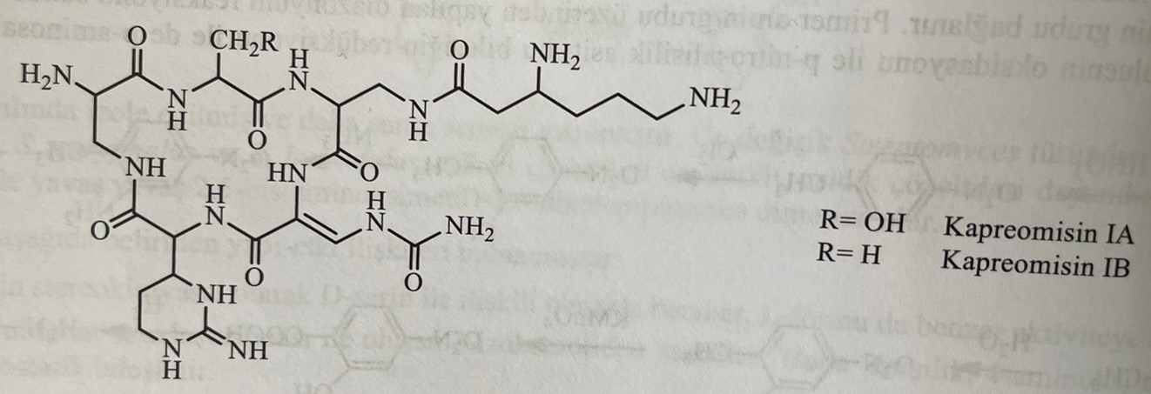
Preaparata qarşı bakteriyal rezistentlik yarandığı üçün tək şəkildə istifadə edilmir. Preparat PAS, izoniazid və etambutol ilə kombinə şəkildə təyin edilir. Suda həll olma xüsusiyyəti istifadəsini asanlaşdırır. Metabolizmaya uğramadan , sidiklə dəyişilməmiş şəkildə orqanizmdən xaric olunur. Ən çox müşahidə edilən əlavə təsiri böyrək və qaraciyər zədələnmələridir. Eşitmədə pozğunluq, proteinuriya və azot retensiyasına səbəb olur.
Tiasetazon: N-[4-[[(Aminotioksometil)hidrazono]metilen]fenil]asetamid
Tiosemikarbazonun törəməsi olan tuberkulostatik preparatdır.Sulfatiadiazolların sintezi zamanı əmələ gələn aralıq məhsulların tədqiq olunması zamanı, benzaldehid tiosemikarbazonun vərəm xəstəliyində təsirli maddə olduğu müəyyən edilmişdir və quruluş dəyişikliyi ilə 4-asetamido törəməsi əldə edilmişdir.
Tiasetazon 4-aminobenzaldehidin tiosemikarbazid ilə reaksiyaya daxil edilməsi nəticəsində əldə edilən aralıq məhsulun sirkə anhidridi ilə asetilləşdirilməsi ilə əmələ gəlir.
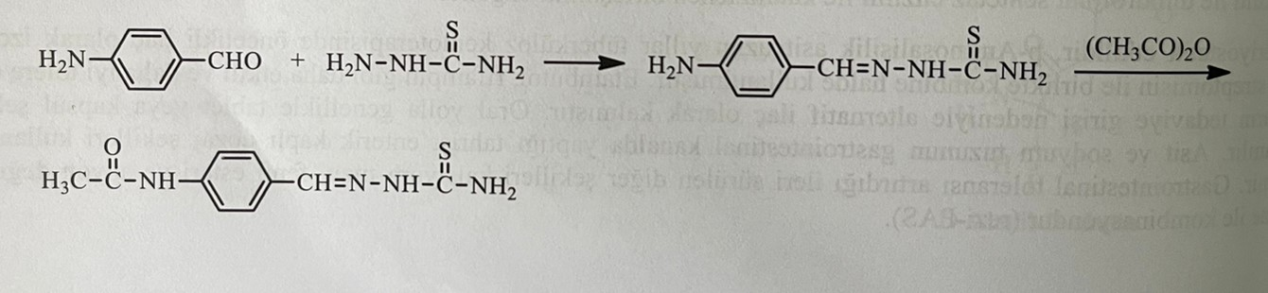
Tiasetazon və törəmələrinin quruluş-fəallıq əlaqələri aşağıdakı kimidir.
1)Tiosemikarbazon qrupunun semikarbazon, hidrazon vəya oksim qrupları ilə əvəz edilməsi nəticəsində qeyri-fəal birləşmələr əldə edilir.
2)Tiosemikarbazon quruluşunun birli amin qrupuna bir vəya iki alkil qrupunun birləşdirilməsi vəya kükürd atomunun oksigen vəya azot atamları ilə əvəz edilməsi fəallığın azalmasına səbəb olur.
3)para vəziyətinə birləşdirilmiş radikalların fəallıq sırası bu şəkildədir: (CH₃)₂CHNH > NH₂=CH₃CONH=(CH₃)₂N>NO₂
Təsir mexanizmi dəqiq şəkildə bilinmir. Mikol turşusu sintezinə müdaxilə edərək təsir göstərdiyi güman edilir. Aparılan tədqiqatlar tiosemikarbazon törəmələrinin p-aminobenzoy turşusunun kompetitiv inhibitorları olmadığını göstərdi. İzoniazid ilə çarpaz davamlılıq əmələ gətirmir. Bu da izoniazid və rifampin kimi güclü preparatlara qarşı davamlılığın qarşısını almaq məqsədilə istifadə edilə bilər.
Tiasetazon toksikasiyası və izoniazid kimi təsirli birləşmələrin klinikaya daxil edilməsi nəticəsində bu preparatın istifadəsi məhdudlaşdırılmışdır. Eyni zamanda vərəm çöplərinə qarşı təsiri digər preparatlara nisbətən daha zəifdir.
Oral yolla istifadə edildikdə mədə-bağırsaq traktından yaxşı sorulur. Tətbiq edilməsindən 4 saat sonra maksimum plazma konsentrasiyasına çatır. Dozasının böyük qismi biotransformasiyaya uğrayır və təxminən 48 saat müddətində sidiklə organizmdən xaric olunur. Əsas biotransformasiya məhsulları 4-amino-benzaldehid tiosemikarbazon, 4-asetilaminobenzaldehid, 4-aminobenzaldehid və 4-asetilaminobenzoy turşusudur.
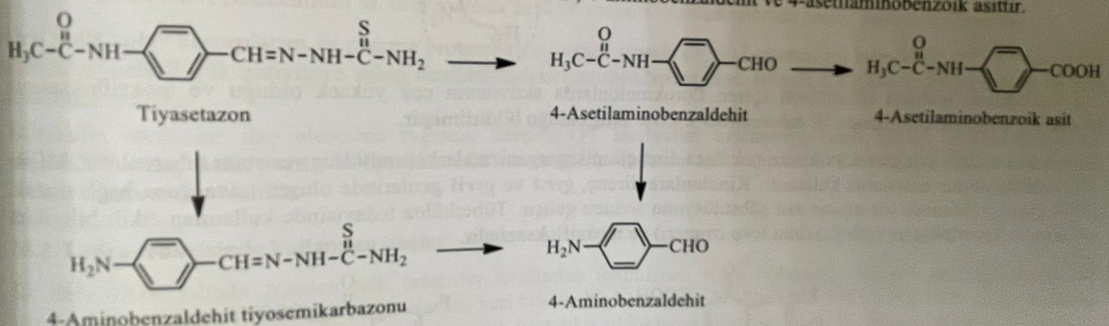
Tiasetazon ağciyər vərəmində izoniazid preparatı ilə kombinə şəkildə təyin edilir. Ən çox müşahidə edilən əlavə təsirləri ürəkbulanma,qusma,iştahsızlıq və övrədir. Cüzam müalicəsində də istifadə edilir. Kəskin hemolitik anemiya və hepatit törətmə riski vardır. Eyni zamanda preparat sümük iliyi hüceyrələrinin depresiyasına səbəb olur və bu da aqranulositoza və müxtəlif növ anemiyalara səbəb olur.
Floroxinolonlar
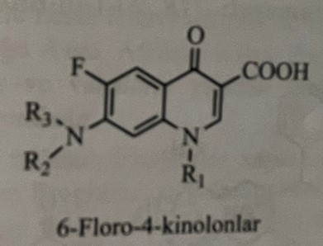
Floroxinolonlar geniş spektrlı antibakteriyal preparatlardır. M. Tuberculosis, M. kansaii, M. xenopi, M. fortuitum və M. avium infeksiyalarına, M. leprae daxil olmaqla bir çox qram (+) və qram (-) patogen bakteriyalara qarşı həssasdır. Aşağı konsentrasiyalarda təsirli olmaları və əlavə təsirlərinin daha az olması səbəbindən çox diqqət çəkən preparatlardır. Preparatlar DNT giraza-DNT kompleksinə (Gyr A və Gyr B) birləşərək bakteriyal DNT replikasiyasını və transkripsiyasını inhibə edirlər.
Mycobacterium və M.avium kompleksə qarşı göstərilən təsir üçün quruluş-fəallıq əlaqələri tədqiq edilmişdir. Flor atomu etiva etməyən xinolonlar mikobakteriyalara qarşı daha həssasdırlar. Xinolon quruluşundakı bəzi birləşmələr MAC a qarşı aktivliyi yaxşılaşdırdığı (bioforlar) və əksinə zəiflətdiyi (biofoblar) müəyyən edilmişdir. Biofor təsiri üçün edilən quruluş dəyişiklikləri N-1 vəziyyətindəki tsiklopropil halqası, C-6 və C-8 vəziyyətlərindəki flor atomları və C-7 vəziyyətindəki heterotsiklik halqalardır. N-1 vəziyyətindəki ifrat lipofillik (məsələn 2,4-diflorobenzol) fəallığı azaldır. Mikobakteriyalara qarşı yüksək fəallıq göstərən birləşmələrdə C-7 vəziyyətlərində piperazin və pirolidinlər birləşmişdir.
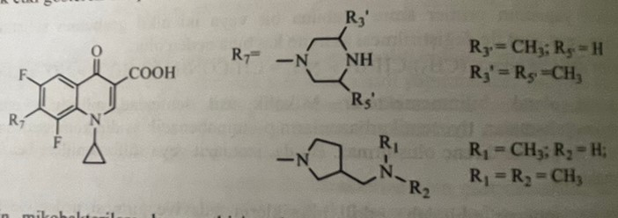
4-xinolin törəmələrinin mikobakteriyalara qarşı təsirsiz olmalarına baxmayaraq quruluşları aşağıda göstərmişdir.
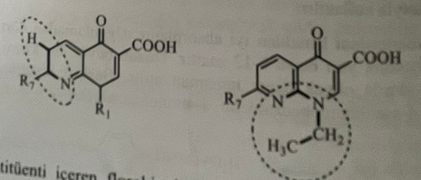
C-8 vəziyyətində metoksi qrupu birləşmiş floroxinolonlarda fəallığın çox yüksək olduğu və moksifloksasinin izoniazid ilə kombinə edildikdə vərəm çöplərinə qarşı fəallılığı müşahidə edilmişdir.
Vərəm müalicəsində floroxinolonlar yalnız antimikobakteriyal preparatlara qarşı bakteriyal davamlılıq yarandığı zaman təyin edilir. Xinolonlara qarşı bakteriyal davamlılıq gyr A və gyr B genlərinin mutasiyası ilə mümkündür. Vərəm müalicəsində əsasən ofloksasin,levofloksasin və moksifloksasin istifadə edilir.
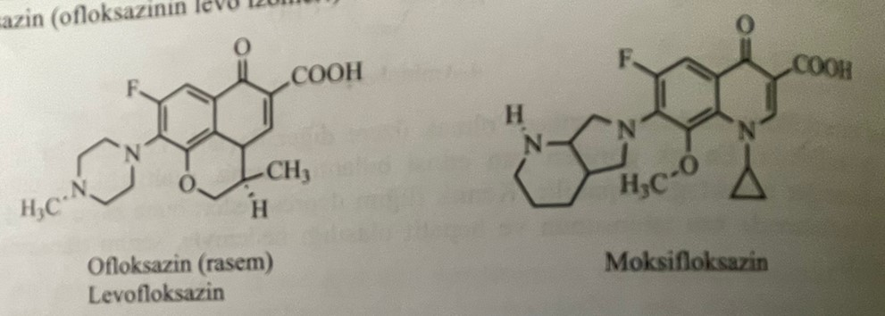
Yeni təstiqlənən preparat: Bedakulin fumarat : (1R,2S)-1-(6-bromo-2-metoksixinolin-3-il)-4-dimetilamino-2-(naftalen-1-il)-1-fenilbutan-2-ol-fumarat.
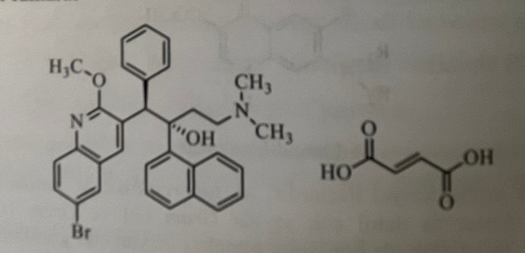
Diaril xinolin törəməsi olan bedakulin fumarat vərəm müalicəsində 40 ildən artıqdır ki, istifadə olunur. Təkbaşına müalicə üçün əlverişli preparat deyildir. Ona görə də preparat digər preparatlarla kombinə şəkildə istifadə edilir. Birləşmənin təsir mexanizmi vərəm çöplərinin hüceyrə membranına birləşmiş ATF sintaza C subunitasiyasını blokada edir. Sintaza fermentinin komformasional dəyişikliyinin qarşısını alır. Bakteriyaların ATF istehsalı üçün lazım olan proton mübadiləsini pozur. ATF sintaza C subunitasiyasının amin turşulara birləşməsi üçün kritik quruluş xüsusiyyətləri üçlü amin, üçlü spirt, hallogenid və efir oksigenidir.
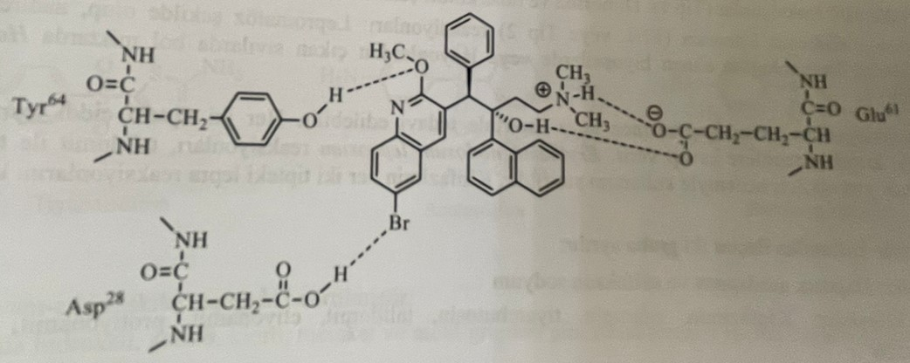
Oral istifadədə yaxşı sorulur və plazma zülallarına maksimum birləşmə xüsusiyyətinə malikdir. Birləşmə CYP3A4 fermenti ilə demetilləşməyə uğrayaraq aşağı fəalliğa malik olan dezmetilbedukalinə metobalizmə edilir. Bedakulin təsirli preparat olmasına baxmayaraq xəstələrdə QT uzanmasına səbəb olur. Bu potensial çox təhlükəlidir və məcbur qalmadıqca preparatın təyin edilməsi məhdudlaşdırılmalıdır.
Cüzam müalicəsində istifadə edilən preparatlar.
İlk dəfə 1874 cü ildə Hansen adlı tədqiqatçı tərəfindən araşdırılan cüzam xəstəliyi Hansen xəstəliyi olaraq da tanınır. Cüzam çox qədim zamanlardan bəri mövcud olan bir xəstəlikdir. Xüsusilə də 1400 cü ildə Avropada geniş yayılmışdır. Xəstəliyə yoluxmuş şəxslər sırf xəstə olduqları üçün xüsusi bir paltar geyindirilərək cəmiyyətdən təcrid edilirdilər. Halhazırda isə cüzam yoluxma potensialı zəif olan və başlanğıcda zəif inkişaf edən lakin sonraki mərhələlərdə deformasiyalara və mutilasiyalara (müxtəlif orqanların qopub düşməsi) səbəb olan xroniki infeksion bir xəstəlikdir.
Cüzamın insanlardakı törədicisi Hansen çöpü olaraq da bilinən Myocobakterium lapraedir. Cüzam çöpünün çoxalması təxminən 1 ay davam edir lakin insanda bu çöplərin inkubasiya müddəti 3-5 ildir. Xəstəliyin yayılma yolu yuxarı tənəffüz yolları vasitəsi ilə baş verir. 1980 ci ildən bu günə qədər on altı miliyon insan müalicə edilmişdir. 2016 cı ildə cüzam üzrə ilk sırada olan ölkə 214000 dən artıq aktiv xəstə sayı ilə Hindistan olmuşdur. Eyni zamanda Braziliya və İndoneziya da yayılma riski yüksək olan ölkələr sırasındadır.
Cüzamın 4 növü vardır.
1) İndeterminat cüzam
2) Tuberkuloid cüzam
3) Lepramatoz cüzam
4) Dimorfoz cüzam
İndeterminat cüzam ən tez diaqnoz qoyula bilən cüzam növüdür. Əsas simptomları hipopiqmentasiya və bəzi hissiyyatların itməsidir. Bu növ simptomlar müəyyən müddətdən sonra öz özünə keçib gedir. Müalicə olunmadıqda tuberkuloid cüzam və ya lepramatoz cüzam inkişaf edir. Tuberkuloid cüzamda dəri üzərində rənsiz ləkələr müşahidə edilir və bu zaman mikobakteriyalar sinirlərdə toplanmağa başlayır. Mikobakteriyaların sinirlərdə toplanması anesteziya təsiri yaradır və bu da dəri hissiyatının tamamən itməsinə səbəb olur. M. Leprae ilə zəngin sterelizasiya edilmiş toxuma supsenziyasından ibarət lepramin maddəsi ilə aparılan test nəticəsində müsbət lepramin reaksiyası verir. Lepramatoz cüzam ən ciddi cüzam növüdür. Bu xəstəlikdə dəri qalınlaşmış,parlaq və qırışmış şəkildə olur. Bunnan sonra dəri və əzələlərdə atrofiya baş verir, sinirlər tamamilə zədələnir və infeksiyaya uğramış bölgələrə yaxın olan sümüklərdə sürətli ərimə baş verir.
Cüzam və cüzam reaksiyalarının müalicəsi çox çətindir. Çünki bu reaksiyalar spesifik müalicə tələb edir. Reaksiyalar adətən iki şəkildə gedir.
1) Geridönüşümlü reaksiyalar
2) Erythema nodosum leprosum reaksiyalar
Yüngül cüzam reaksiyaları aspirin ilə müalicə edilir. Cüzam reaksiyaları inkişaf etdikcə prednizalon kimi kortikosteroidlər istifadə edilə bilər. Erythema nodosum leprosum talidomid ilə müalicə olunur lakin talidomidin hamilə qadınlara verilməsi teratogen effektinin ortaya çıxmasına səbəb olur. Belə ki, hamiləliyin birinci trimestrində istifadə edilən bu preparat cift bariyerini keçərək ruşeymin inkişafına mənfi təsir göstərir və nəticədə talidomid faciəsi inkişaf edir. Talidomid faciəsi zamanı əlsiz və ayaqsız körpələr dünyaya gəlir.
Cüzam müalicəsində istifadə edilən preparatlar iki qrupa bölünür
1) Sulfonlar: dapson, asedapson və sulfokson natrium
2) Digər birləşmələr: xlofazimin, rifampin, tiambutosin, talidomid, etionamid, protionamid, izoniazid və tiasetazon.
Sulfonlar
Cüzamın bütün növlərinin müalicəsində geniş şəkildə istifadə edilən preparat dapsondur. Bəzi hallarda dapson prodərman şəkilində də istifadə oluna bilər. Məsələn: asedapson həm profilaktika həm də müalicədə istifadə olunur. Asedapson hidroliz nəticəsində dapsona çevrilir. Sulfoksonun istifadəsi məhduddur. ÜST-ün verdiyi məlumatlara görə dapson+ xlorofazimin+ rifampin kombinasiyasının istifadəsi cüzam xəstəliyi üçün əlverişli farmakoterapiyadır.
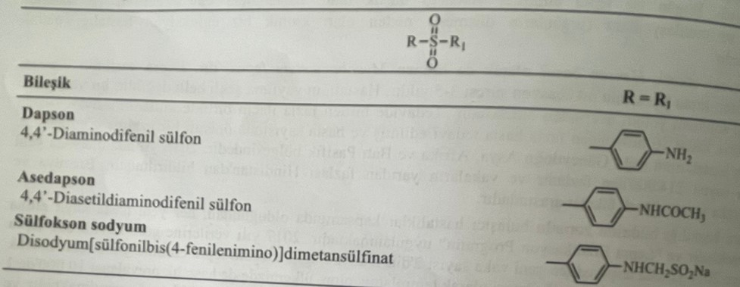
Dapson: 4,4.-diaminodifenil sulfon (DDS)
Dapson iki molekul asetanilidin sulfiril xlorid ilə reaksiyası nəticəsində əmələ gələn 4,4.-diaminodifenil sulfonun asetil qruplarının hidrolizi ilə əldə edilir.
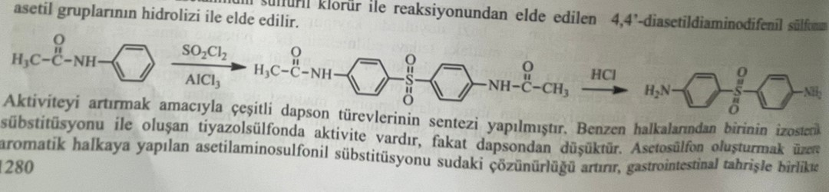
Fəallığı artırmaq üçün müxtəlif dapson törəmələrini sintez edilmişdir. Benzol halqalarının birinin subunitasiyası ilə əmələ gələn tiazolsulfonda fəallıq müşahidə edilir. Lakin bu fəallıq dapsonunkindən aşağıdır. Asetosulfan əmələ gətirmək üçün aromatik halqaya asetilaminosulfonil birləşdirilməsi suda həllolmanı artırır. Amma fəallıq azalır. Dapsona metansulfinat birləşdirilməsi nəticəsində sulfoksan natrium əldə edilir.
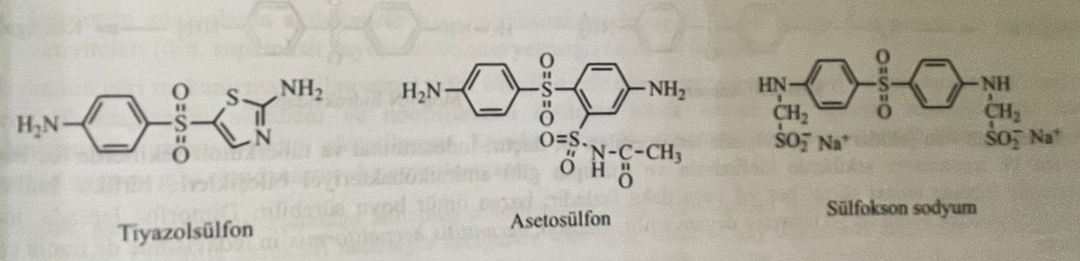
Dapson üçün quruluş-fəallıq əlaqələri aşağıdakı kimidir:
1) Halqaya hidroksil, amino, xloro, metoksi və metil qruplarının birləşdirilməsin qeyri-fəal birləşmələrin əmələ gəlməsinə səbəb olur.
2)Amin qrupların birinin hidroksil, nitro və hidroksilamino qrupları ilə əvəz edilməsi nəticəsində fəallıq azalır.
3)Hər iki amin qrupunun hidroksil qrupları ilə əvəz edilməsi fəallığın azalmasına səbəb olur.
4)Sulfon qrupunun sulfoksid qrupuna reduksiya olunması fəallığın azalması ilə nəticələnir. Tioefir qrupuna çevrilməsi isə fəallığının yox olmasına səbəb olur.
5)Sulfokson natrium kimi amin qruplarının aldehid-bisulfid kompleksləri də fəal birləşmələrdir. İn vivo parçalanmaları ilə dapson əmələ gəlir.
Sulfonların təsir mexanizmi sulfonilamidlərə bənzərdir. Fol turşusunun inhibitoru kimi təsir göstərir. Buna görə də dapsonun PAS ilə kombinə edilməsi əks göstərişdir. Preparat suda həll olunmayan zəif əsasdır. Həll olunmamasına baxmayaraq mədə-bağırsaq traktından asan sorulur. 70% plazma zülallarına birləşir. Absorbsiyadan sonra bütün toxumalara yayılır. Dapsonun əsas metaboliti qaraciyərdə N-asetiltransferaza fermentinin təsiri ilə N-asetilləşmə nəticəsində əmələ gəlir. Eyni zamanda N-hidroksilləşmə reaksiyası ilə hidroksilamin törəməli metabolit əmələ gəlir. Bu metabolitlərdən heç biri leprostatik təsirə malik deyil. Dapsonun asetilləşmiş metabolitlərinin qeyri-fəal olmasına baxmayaraq, hidroksilləşmiş törəmələrinin də ciddi hematoloji effektləri var. N-hidroksidiaminodifenilsulfon metaboliti methemoqlobulinemiyaya səbəb olur.
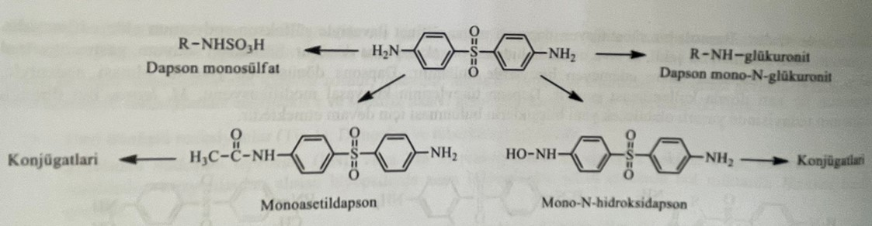
Dapson cüzamın bütün növlərində seçim preparatıdır. İndeterminant və tuberkuloid növlərində tək şəkildə, dimorfoz və lepromatoz növlərdə isə xlofazimin və rifampin kimi antimikobakteriyal preparatlarla kombinə şəkildə istifadə edilir. Lepramatoz cüzam müalicəsi 5 il və ömür boyu davam edə bilər. Dapson dermatitis herpetiformis xəstəliyinin müalicəsində də seçim preparatıdır.
Dapsonun p-aminbenzoy turşusu ilə birgə istifadə edilməsi preparatın cüzaməleyhinə təsirinin azalmasına səbəb olur. Probenesid və sulfinpirazon preparatları ilə dapson istifadə edilərsə dapsonun plazma konsentrasiyası artar.
Dapsonun bilinən ən önəmli əlavə təsiri hemolizdir. Hemoliz dərəcəsi dozadan asılıdır. Eyni zamanda preparat mədə ağrısı, ürəkbulanma, qusma, anoreksiyaya səbəb olur. Qidalanma pozğunluğu olan xəstələrdə dapson istifadəsindən təxminən bir həftə sonra sulfon sendromu ortaya çıxır. Bu sendromun xarakteristikası qızdırma, yorğunluq, eksfoliativ dermatit, sarılıq, limfadenopatiya, methemoqlobulinemiya və anemiyadır.
Digər birləşmələr
Xlofazimin: N,5-Bis(4-xlorofenil)-3,5-dihirdo-3-[(1-metiletil)imino]-2-fenazinamin
Xlofazimin ilk dəfə 1996-cı ildə dapson vəya streptomisinə cavab verməyən inkişaf etmiş cüzam xəstəliyinin müalicəsində istifadə edilmişdir. Tünd qırmızı rəngli, suda həll olmayan bir boyaq maddəsidir.
Xlofazimin N,5-Bis(4-xlorofenil)-3,5-dihirdo-3-[(1-metiletil)imino]-2-fenazinamin hidroxloridin etanol mühitində izopropilaminlə reaksiyası nəticəsində əmələ gələn qlioksal birləşməsinin katalitik reduksiyası nəticəsində əldə edilir.
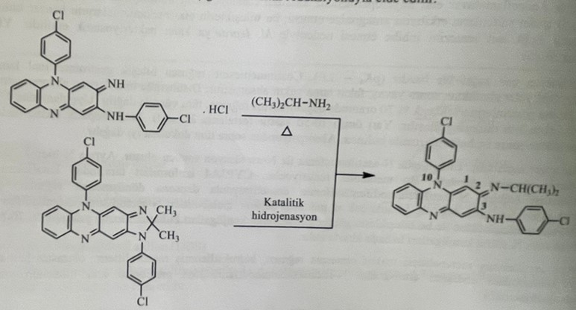
Xlofaziminin quruluş-fəallıq əlaqələrini araşdırmaq üçün bir neçə tədqiqatlar aparılmışdır. Belə ki 2-ci vəziyətdəki imino qrupuna birləşmiş funksional qruplar, C-3 və N-10 vəziyətlərinə birləşmiş fenil halqasının p-xloro radikalı və molekulun 7-ci vəziyətdəki birləşmələri tədqiq edilmişdir. Quruluş-fəallıq əlaqələri aşağıdakı kimidir:
1)C-2 vəziyyətindəki imino qrupu fəallıq üçün önəmlidir. İmino qrupunun alkil və tsikloalkil qrupları ilə əvəz edilməsi fəallığın artması ilə nəticələnir.
2)C-3 və C-10 vəziyyətlərindəki p-xloroanilin fəallıq üçün önəmlidir. C-3 və N-10 vəziyyətlərindəki fenil halqalarının p vəziyyətlərinə halogen birləşdirilməsi fəallığı artırır. Fəallıq sırası belədir: Br > Cl > CH₃ > EtO > H vəya F şəklindədir.
3)Tədqiq edilən analoqların fəallığında artımın səbəb lipofil xüsusiyyətlər ilə düz mütənasibdir.
Xlofazimin birbaşa antimikobakteriyal və immunosupresant təsir göstərir.
